Министерство науки и высшего образования Российской Федерации
Федеральное государственное автономное образовательное учреждение
высшего образования
ТОМСКИЙ ГОСУДАРСТВЕННЫЙ УНИВЕРСИТЕТ СИСТЕМ УПРАВЛЕНИЯ И РАДИОЭЛЕКТРОНИКИ (ТУСУР)

Кафедра компьютерных систем в управлении и проектировании (КСУП)

РАЗРАБОТКА ВЕБ-ПРИЛОЖЕНИЯ ДЛЯ ВЗАИМОДЕЙСТВИЯ ПРЕПОДАВАТЕЛЕЙ С УЧЕНИКАМИ

Курсовая работа по дисциплине «Разработка приложений»

Студент гр. 572-2
___________ Е. И. Титовская
__ декабря 2025

 | _______________  оценка | Руководитель  Старший преподаватель кафедры КСУП  ___________ Е. С. Мурзин  __ декабря 2025

Министерство науки и высшего образования Российской Федерации
Федеральное государственное автономное образовательное учреждение
высшего образования
ТОМСКИЙ ГОСУДАРСТВЕННЫЙ УНИВЕРСИТЕТ СИСТЕМ УПРАВЛЕНИЯ И РАДИОЭЛЕКТРОНИКИ (ТУСУР)

Кафедра компьютерных систем в управлении и проектировании (КСУП)

УТВЕРЖДАЮ
Заведующий кафедрой КСУП, д-р техн. наук, профессор
Ю.А. Шурыгин
“ ” 2025 г.

ЗАДАНИЕ

на курсовую работу по дисциплине «Разработка приложений» студенту Титовской Екатерине Ивановне группы 572-2 факультета вычислительных систем.
  - Тема работы: Разработка веб-приложения для взаимодействия преподавателей с учениками
  - Срок сдачи студентом законченной работы: до 26 декабря 2025 г.
  - Назначение и область применения:
Веб-приложение предназначено для общения между пользователями в обучающих целях.
Область применения – Использование образовательными учреждениями в целях упрощения коммуникации между преподавателями и учениками в неформальной обстановке.

  - Требования к работе:
    - Интерфейс должен быть простым и понятным для пользователей без специальных знаний в области IT.
    - Должны быть реализованы следующие функции:
      - Регистрация нового пользователя;
      - Вход и выход из аккаунта;
      - Аккаунт пользователя должен содержать имя пользователя, уникальное имя в качестве юзернейма, фото профиля, количество подписчиков и подписок, посты, написанные пользователем;
      - Создание, редактирование и удаление текстовых постов;
      - Написание комментариев под постами;
      - Возможность поставить отметку «Нравится» на пост или комментарий и убрать ее;
      - Создание, редактирование и удаление общей с другими пользователями тетради.
  - Перечень вопросов, подлежащих разработке:
    - Анализ предметной области.
    - Разработка структуры базы данных для хранения данных пользователей.
    - Проектирование архитектуры приложения.
    - Разработка пользовательского интерфейса. (Главное окно, окно аккаунта пользователя, окно редактирования аккаунта, окно регистрации/входа в аккаунт, окно с «тетрадями»)
    - Реализация бизнес-логики приложения.
    - Тестирование корректности работы веб-приложения.
  - Перечень графического материала:
    - Диаграмма структуры базы данных (ER-диаграмма)
    - Диаграмма классов (UML-диаграмма)
    - Диаграмма вариантов использования (Use Case)
    - Скриншоты работы программы (после реализации)
  - Содержание пояснительной записки:
- титульный лист;
- реферат на русском языке;
- задание;
- содержание;
- введение;
- вопросы проектирования БД;
- обоснование выбора программных средств;
- руководство пользователю;
- описание прикладной программы;
- заключение;
- список использованных источников;
- приложения (структуры БД, экранные формы, отчетная форма, листинг программы).
Пояснительная записка должна быть оформлена в соответствии со стандартом ТУСУР.
6 Дата выдачи задания:
“ 5 ” сентября 2025 г.
Задание согласовано:
Руководитель работы Мурзин Евгений Сергеевич

“ 19 ” сентября 2025 г.

Задание принято к исполнению
“ 20 ” сентября 2025 г.

Реферат

Курсовая работа, 50 страниц, 40 рисунков, 16 таблиц, 3 источника.
ВЕБ-ПРИЛОЖЕНИЕ, базы данных, реляционные модели, нормализация реляционных моделей, ВЗАИМОДЕЙСТВИЕ ПОЛЬЗОВАТЕЛЕЙ, СИСТЕМЫ ОБУЧЕНИЯ.
Объектом исследования являются веб-приложения, предназначенные для создания и управления контентом пользователями.
Предметом исследования является применение технологий построения базы данных, технологий .NET для разработки веб-приложения.
Целью данной работы является разработка веб-приложения для взаимодействия между преподавателями и учениками.
Для выполнения работы были использованы: язык программирования C#, платформа .NET Core, среда разработки Microsoft Visual Studio.
Результатом выполнения работы является разработанное веб-приложение, позволяющее организовать взаимодействие пользователей для обмена знаниями и поиска учебных материалов.
Разработанная программа предназначена для всех участников сферы обучения, то есть, преподавателей, учителей, репетиторов, школьников, студентов.
Данная работа была оформлена согласно требованиям ОС ТУСУР 01-2021. [1].

Содержание

Введение 7
1 КОНЦЕПТУАЛЬНОЕ (ИНФОЛОГИЧЕСКОЕ) ПРОЕКТИРОВАНИЕ ПРЕДМЕТНОЙ ОБЛАСТИ (ПО) 9
1.1 Неформальное описание ПО с использованием естественного языка 9
1.2 Обзор аналогов 10
1.2 Описание функциональных требований к приложению 11
1.3 Концептуальная информационная модель данных для ПО 12
2 ПРОЕКТИРОВАНИЕ 15
2.1 Проектирование реляционной модели базы данных 15
2.2 Проектирование архитектуры приложения 20
3 ПРОГРАММНАЯ РЕАЛИЗАЦИЯ 23
4 ФУНКЦИОНАЛЬНОЕ ТЕСТИРОВАНИЕ 40
4.1 Функциональное тестирование программного модуля «Аккаунт» 40
4.2 Функциональное тестирование программного модуля «Главное окно» 40
4.3 Функциональное тестирование программного модуля «Пользователь» 41
4.4 Функциональное тестирование программного модуля «Комментарии» 42
4.5 Функциональное тестирование программного модуля «Тетради» 43
4.6 Функциональное тестирование программного модуля «Посты» 46
ЗАКЛЮЧЕНИЕ 49
Список использованных источников 50

Введение

Данная курсовая работа посвящена разработке веб-приложения для организации взаимодействия преподавателей с учениками. Веб-приложение призвано упростить процесс налаживания контакта между учениками и преподавателями в формате онлайн, а именно написание обучающих постов преподавателями, задавание вопросов учениками под постами преподавателей, отметка «Нравится» учениками или преподавателями на понравившихся постах, написание личных записей в электронном формате для всех пользователей. В результате выполнения курсовой работы будет создано веб-приложение с базой данных, способное упростить обмен знаниями между всеми участниками сферы обучения.
Актуальность данной работы обусловлена повышением спроса на интерактивные форматы обучения и ростом популярности онлайн-образования. Социальные сети, популярные сейчас для создания обучающего контента («TikTok», «ВКонтакте», «Telegram») не имеют структурированности по дисциплинам и темам, необходимой обучающей платформе – пользователь вынужден искать материалы среди контента, не имеющего отношения к обучению.
Объектом исследования являются веб-приложения, предназначенные для создания и управления контентом пользователями.
Предметом исследования является применение технологий построения базы данных и технологий .NET для разработки веб-приложения.
Целью разработки веб-приложения для взаимодействия между преподавателями и учениками является уменьшение трудозатрат на поиск социальных связей в сфере обучения.
Для достижения поставленной цели необходимо выполнить следующие задачи:
- Провести анализ предметной области.
- Провести сравнительный анализ аналогов.
- Разработать структуру базы данных.
- Спроектировать архитектуру веб-приложения.
- Реализовать программно и проверить работоспособность.
В качестве средства реализации была выбрана платформа для разработки веб-приложений ASP.NET Core MVC из-за простоты создания пользовательского интерфейса [2] и из-за архитектурного паттерна, популярного в реализации приложений с базой данных. [3]
В первом разделе курсовой работы проводится анализ предметной области, сравнительный анализ аналогов, исследование бизнес-процессов.
Во втором разделе описана архитектура разрабатываемых базы данных и веб-приложения.
В третьем разделе описана программная реализация веб-приложения.
В четвертом разделе рассмотрены результаты тестирования разработанного веб-приложения.

- КОНЦЕПТУАЛЬНОЕ (ИНФОЛОГИЧЕСКОЕ) ПРОЕКТИРОВАНИЕ ПРЕДМЕТНОЙ ОБЛАСТИ (ПО)

- Неформальное описание ПО с использованием естественного языка

В современном мире социальные сети стали неотъемлемой частью жизни общества. Они служат платформой для общения, обмена информацией и взаимодействия между людьми.
Основной целью социальных сетей является предоставление пользователям возможности создавать свои профили, загружать фотографии и видео, делиться мыслями и событиями из своей жизни. Каждый пользователь может настраивать свой профиль, добавляя информацию о себе, свои интересы и предпочтения. Это создает уникальное пространство для самовыражения и позволяет находить единомышленников.
Социальные сети используются в таких областях как личное общение, образование, бизнес, журналистика и т.д. Они отвечают фундаментальной человеческой потребности в общении, принадлежности к группе и самовыражении. В цифровую эпоху они стали основным инфраструктурным слоем для личного и публичного взаимодействия в интернете, напрямую влияя на коммуникацию, информационное поле, экономику и культуру.
Внутри социальной сети можно подписываться на страницы или аккаунты других пользователей, слушать или смотреть их посты, ставить лайки или писать комментарии. Это создает ощущение живого общения, хотя и в онлайн-формате. Можно создавать свои собственные публикации, делиться важными или забавными моментами и видеть то, что интересно другим людям. Такой обмен контентом помогает оставаться в курсе свежих новостей, отмечать важные события или просто веселить своих друзей.
Сейчас социальные сети широко распространены и используются для самых разных целей, например, развлечение, коммуникация, информирование, обучение или маркетинг.
- Обзор аналогов

Далее был проведен сравнительный анализ социальных сетей, наиболее часто используемых для обучения. Результаты сравнения по некоторым факторам для организации обучения представлены в таблице 1.1.
Таблица 1.1 - Сравнительная таблица образовательного потенциала социальных платформ
Фактор | Вконтакте | Telegram | TikTok
Основная парадигма | Универсальная социальная сеть с лентой, группами, медиа, мессенджером. | Мессенджер с возможностями создания каналов и групповых чатов. | Видеохостинг с короткими вертикальными видео на основе алгоритмической ленты.
Формат контента | Самый разнообразный: длинные посты, документы (PDF, PPT, Word), видео (короткие и длинные), опросы, альбомы изображений, мероприятия. | Гибкий, но текстоцентричный: сообщения, длинные тексты, медиафайлы, документы, голосовые сообщения, опросы, боты | Строго ограничен: короткие вертикальные видео (до 10 мин). Минимум текста.
Организация учебных материалов | Возможность создания сообществ с различными разделами. | В каналах и группах можно закреплять важные сообщения, использовать бота как интерактивного помощника, пересылать файлы. Поиск внутри чата эффективен. | Контент существует только в хронологической или алгоритмической ленте. Поиск по хештегам хаотичен.
Преимущества | Единое пространство для всех материалов (файлы, видео, текст).  Встроенные инструменты для домашних заданий (опросы, загрузка файлов в обсуждения). | Лучший инструмент для оперативного Q&A (вопрос-ответ) в чатах.  Боты для тестов, рассылок, автоматизации. | Вовлечение через визуал и динамику.  Эффективно для микролернинга, запоминания формул, фактов, лайфхаков.  Высокий потенциал для креативной подачи скучных тем.

Окончание таблицы 1.1
Фактор | Вконтакте | Telegram | TikTok
Недостатки | Отвлекающий контент (лента новостей, реклама). | Более сложная система структурирования материалов, которая чаще всего реализуется через хэштеги или ссылки, указываемые в закрепленном сообщении. | Поверхностность. Невозможность глубокого погружения в тему.  Отсутствие системности и структуры.  Сильно отвлекающая платформа.
Исходя из вышеописанных свойств выбранных социальных сетей, наиболее проблемными факторами являются структуризация материалов и наличие отвлекающего контента. Следовательно, в разрабатываемом веб-приложении стоит обратить внимание на данные критерии.

1.2 Описание функциональных требований к приложению

В рамках данной курсовой работы будет реализована основа веб-приложения с предполагаемым дальнейшим развитием. В рамках концепции веб-приложения для обеспечения базовой коммуникации между пользователями должны быть доступны следующие действия:
- управление учетной записью (регистрация, вход в учетную запись, редактирование, выход из учетной записи),
- управление постами (создание, удаление, редактирование),
- управление тетрадями (создание, редактирование, добавление участников, удаление),
- взаимодействие с другими пользователями (отметка «Нравится» на постах и комментариях, написание комментария, ответ на комментарий).
Более точное описание функциональных требований к разрабатываемому веб-приложению представлено на рисунке 1.1 в виде диаграммы вариантов использования.
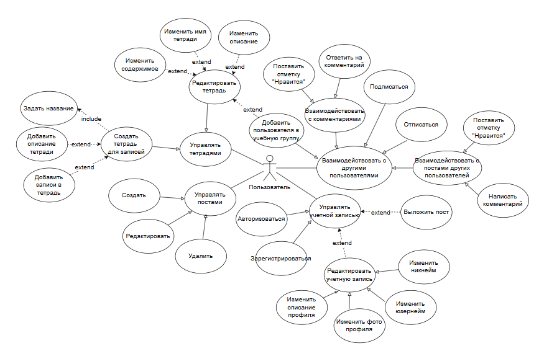
Рисунок 1.1 – Диаграмма вариантов использования

- Концептуальная информационная модель данных для ПО

1.3.1 Основные объекты ПО, информация о которых будет накапливаться в БД. Их характеристики и свойства (атрибуты).
В составленной концептуальной модели присутствуют сущности и их атрибуты такие как:
- «Пользователь»: «Имя», «Юзернейм», «Роль», «Пароль», «Описание профиля», «Фото профиля»;
- «Тетрадь»: «Название», «Дата создания», «Описание», «Текст»;
- «Пост»: «Текст», «Дата публикации»;
- «Комментарий»: «Текст», «Дата публикации»;
- «Подписка»;
- «Лайк на комментарии»;
- «Лайка на посте».
1.3.2 Определение связей между объектами ПО.
Связь «один ко многим» присутствует между сущностями:
- «Пользователь» – «Комментарий»;
- «Пользователь» – «Лайк на комментарии»;
- «Пользователь» – «Подписка»;
- «Пользователь» – «Пост»;
- «Пользователь» – «Лайк на посте»;
- «Пост» – «Лайк на посте»;
- «Комментарий» – «Лайк на комментарии».
Подобный выбор связей обусловлен тем, что пользователь при использовании веб-приложения может оставлять множество комментариев под постами, ставить множество лайков на различные комментарии или посты, оформлять несколько подписок, писать множество постов, также как комментарий или пост могут иметь множество лайков.
Связь «многие ко многим» присутствует между сущностями:
«Пользователь» – «Тетрадь».
Выбор такой связи обусловлен тем, что в данном случае тетради являются общим пространством нескольких пользователей, то есть, один пользователь может иметь несколько тетрадей, но и тетрадь может содержать (быть общей) несколько пользователей.
1.3.2 Графическое представление концептуальной информационной модели данных.
Графическое представление концептуальной информационной модели данных представлено на рисунке 1.2.
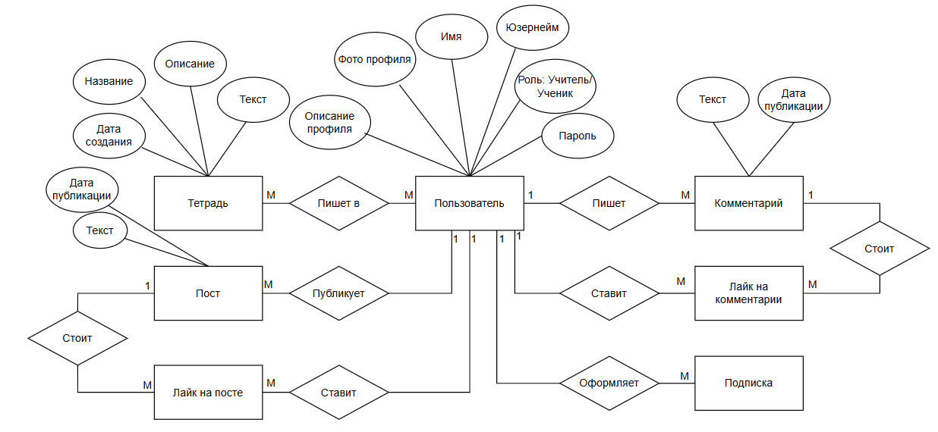
Рисунок 1.2 – Концептуальная информационная модель данных

- ПРОЕКТИРОВАНИЕ

- Проектирование реляционной модели базы данных

2.1.1 Логическое проектирование модели данных
Далее будет описано определение отношений и связей между отношениями на основе концептуальной информационной модели, а также выделены первичные и внешние ключи.
На основе ранее созданной концептуальной модели можно выделить такие связи, как «Пользователь» – «Комментарий», «Пользователь» – «Лайк на комментарии», «Пользователь» – «Подписка», «Пользователь» – «Пост», «Пользователь» – «Лайк на посте», «Пост» – «Лайк на посте», «Комментарий» – «Лайк на комментарии» и «Пользователь» – «Тетрадь». При проектировании логической модели данных эти связи были учтены и реализованы с помощью первичных и внешних ключей. Ключ «ID Пользователя» реализует связи между таблицами «Пользователь», в которой он является первичным, и таблицами «Тетрадь», «Лайк на комментарии», «Комментарий», «Пост», «Лайк на посту» и «Подписки», у которых он является внешним ключом. Также связаны таблицы «Пост» и «Комментарий» через первичный ключ таблицы «Пост» «ID Поста». Таблицы «Комментарий» и «Лайки на комментарии» связаны с помощью ключа «ID Комментария», являющегося первичным для таблицы «Комментарий» и внешним для таблицы «Лайки на комментарии». Таблицы «Пост» и «Лайки на постах» связаны с помощью ключа «ID Поста», являющегося первичным для таблицы «Пост» и внешним для таблицы «Лайки на постах».
Перед нормализацией необходимо избавиться от связи «многие ко многим». В модели присутствует только одна такая связь между таблицами «Пользователь» и «Тетрадь». Была добавлена связующая таблица «Учебная группа», содержащая «ID Пользователя» и « ID Тетради» в качестве внешних и первичных ключей, также она содержит поле «Роль пользователя».
Логическая модель данных до нормализации представлена на рисунке 2.1.
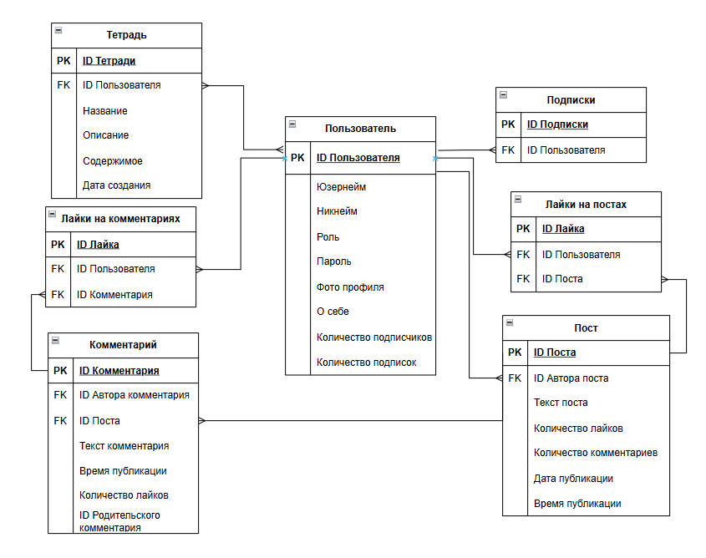
Рисунок 2.1 – Логическая модель данных

Для приведения всех таблиц к первой нормальной форме необходимо избавиться от таких атрибутов, которые могут быть вычислены с помощью SQL-запросов, а именно «Количество подписчиков» и «Количество подписок» в таблице «Пользователь», «Количество комментариев» в таблице «Пост», «Количество лайков» в таблице «Комментарий». Помимо этого необходимо убедиться в атомарности полей, для этого было убрано поле «Время публикации» в таблице «Пост».
Таблица находится во второй нормальной форме, если она находится в первой нормальной форме и ее не ключевые поля полностью функционально зависят от всего первичного ключа, не являясь его частью. Исходя из данных условий можно сделать вывод, что приведенные таблицы находятся во второй нормальной форме.
Таблица находится в третьей нормальной форме, если она находится во второй нормальной форме и отсутствуют транзитивные функциональные зависимости неключевых атрибутов от ключевых, но так как описанные ранее условия выполняются, то представленные выше таблицы находятся в третьей нормальной форме.
На рисунке 2.2 представлена нормализованная логическая модель данных.
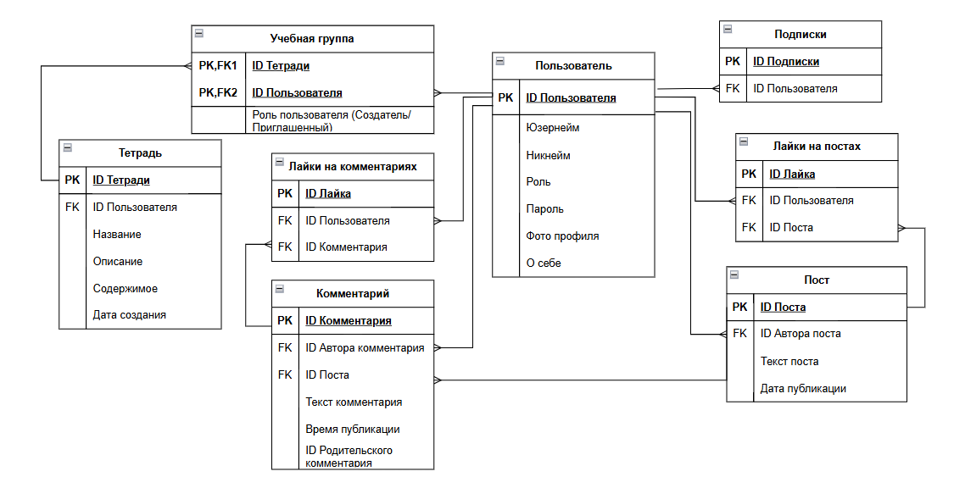
Рисунок 2.2 – Логическая модель данных

2.1.2 Физическое проектирование базы данных.
На основе созданной ранее логической модели данных в методологии IDEF1x составлены описания для каждой из таблиц. Описания представлены в таблицах 2.1-2.8.
Таблица 2.1 – Описание таблицы «Пользователь»
Имя | Тип | Ограничения
ID Пользователя | Числовой | Первичный ключ
Юзернейм | Текстовый | Обязательное поле. Уникальное значение. Размер строки <30 символов.

Окончание таблицы 2.1
Имя | Тип | Ограничения
Никнейм | Текстовый | Обязательное поле. Размер строки <50 символов.
Роль | Числовой | Обязательное поле. Выбор из списка: Учитель/Ученик.
Пароль | Текстовый | Обязательное поле.
Фото Профиля | Текстовый
О Себе | Текстовый | Размер строки <200

Таблица 2.2 – Описание таблицы «Подписки»
Поле | Тип | Ограничения
ID Подписки | Числовой | Первичный ключ
ID Подписчика | Числовой | Внешний ключ

Таблица 2.3 – Описание таблицы «Лайки на постах»
Поле | Тип | Ограничения
ID Лайка | Числовой | Первичный ключ
ID Пользователя | Числовой | Внешний ключ
ID Поста | Числовой | Внешний ключ

Таблица 2.4 – Описание таблицы «Пост»
Поле | Тип | Ограничения
ID Поста | Числовой | Первичный ключ
ID Автора поста | Числовой | Внешний ключ
Текст | Текстовый | Обязательное поле
Дата публикации | Дата | Обязательное поле

Таблица 2.5 – Описание таблицы «Тетрадь»
Поле | Тип | Ограничения
ID Тетради | Числовой | Первичный ключ
ID Учебной группы | Числовой | Внешний ключ
Название | Текстовый | Обязательное поле
Описание | Текстовый
Содержимое | Текстовый
Дата создания | Дата | Обязательное поле

Таблица 2.6 – Описание таблицы «Учебная группа»
Поле | Тип | Ограничения
ID Пользователя | Числовой | Входит в состав первичного ключа.  Внешний ключ.
ID Тетради | Числовой | Входит в состав первичного ключа.  Внешний ключ.
Роль пользователя | Текстовый | Обязательное поле

Таблица 2.7 – Описание таблицы «Лайки на комментариях»
Поле | Тип | Ограничения
ID Лайка | Числовой | Первичный ключ
ID Пользователя | Числовой | Внешний ключ
ID Комментария | Числовой | Внешний ключ

Таблица 2.8 – Описание таблицы «Комментарий»
Поле | Тип | Ограничения
ID Комментария | Числовой | Первичный ключ
ID Автора | Числовой | Внешний ключ
ID Поста | Числовой | Внешний ключ
Текст комментария | Текстовый | Обязательное поле
Дата публикации | Дата | Обязательное поле
ID Родительского комментария | Числовой
На рисунке 2.3 представлена диаграмма ранее созданной базы данных в качестве графического представления физической модели данных в методологии IDEF1x.
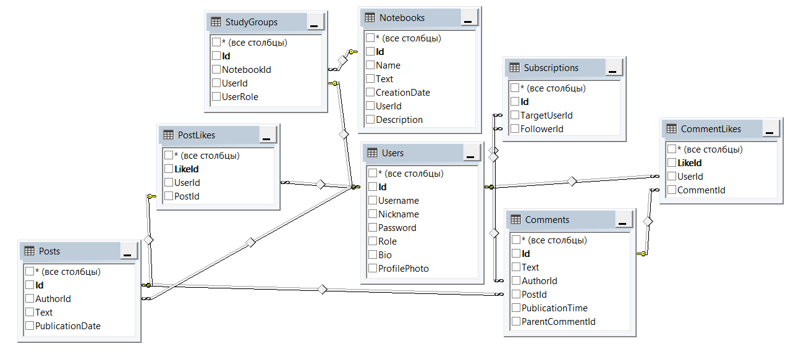
Рисунок 2.3 – Диаграмма базы данных

- Проектирование архитектуры приложения

2.2.1 Структурная схема пакета.
Во время проектирования была построена структурная схема пакета. Она представлена на рисунке 2.4.
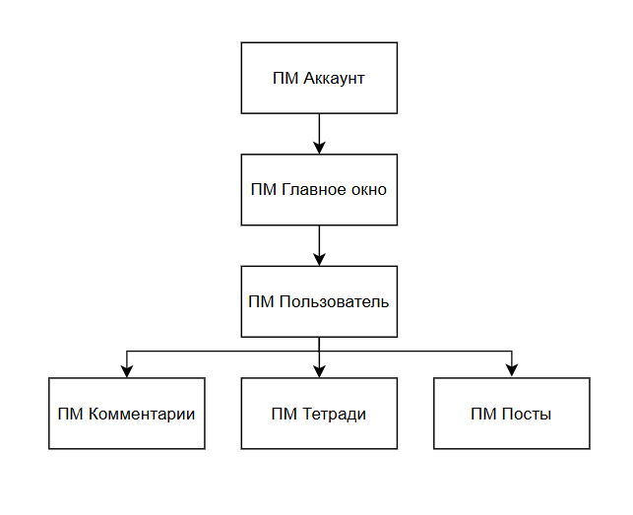
Рисунок 2.4 – Структурная схема пакета

В таблице 2.9 приведено описание выполняемых функций каждым программным модулем.
Таблица 2.9 – Описание программных модулей
Модуль | Выполняемые функции
Аккаунт | Содержит функции, необходимые для регистрации новых пользователей, входа и выхода из аккаунта.
Главное окно | Содержит функции для отображения постов пользователей на главном окне и их фильтрации в зависимости от списка подписок текущего пользователя.
Пользователь | Содержит функции, необходимые для отображения профиля пользователя, оформления подписки и отписки на пользователя, редактирования данных, отображаемых в профиле.
Комментарии | Содержит функции, необходимые для взаимодействия с комментариями под постами: добавление ответа на уже существующий комментарий; добавление и удаление отметки «Нравится»
Тетради | Содержит функции, необходимые для работы с тетрадями: просмотр уже существующих тетрадей, создание, редактирование и удаление тетрадей.
Посты | Содержит функции, необходимые для управления и взаимодействия с постами: создание, просмотр деталей, редактирование и удаление поста, добавление и удаление отметки «Нравится» на пост; добавление комментария к посту.

2.2.2 Диаграмма классов
На рисунке 2.5 представлена диаграмма классов.
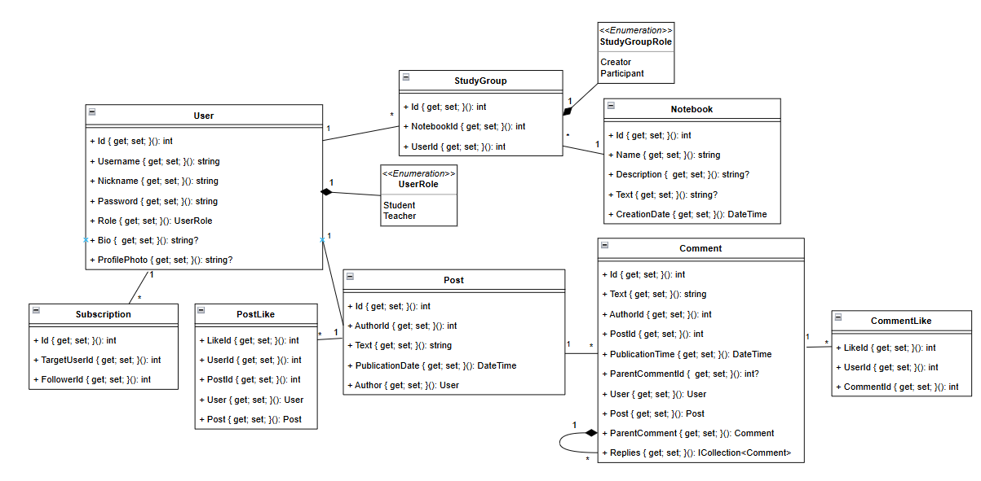
Рисунок 2.5 – Диаграмма классов

- ПРОГРАММНАЯ РЕАЛИЗАЦИЯ

Согласно описанным выше функциональным и архитектурным требованиям было разработано веб-приложение. Описание его работы будет представлено ниже.
При открытии приложения пользователя встречает главное окно, оно приведено на рисунках 3.1-3.2. В главном окне отображаются посты всех пользователей при первичном запуске, либо посты пользователей из списка подписок текущего пользователя при нажатии на «Подписки».
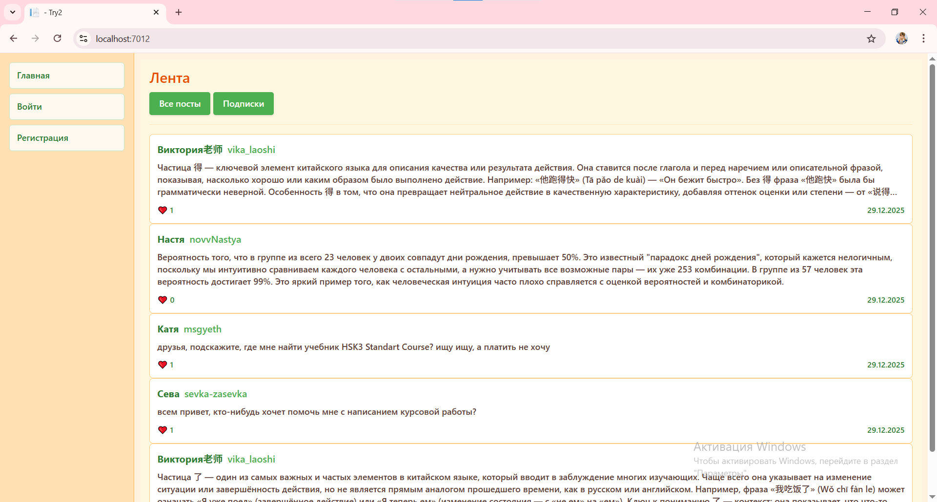
Рисунок 3.1 – Главное окно

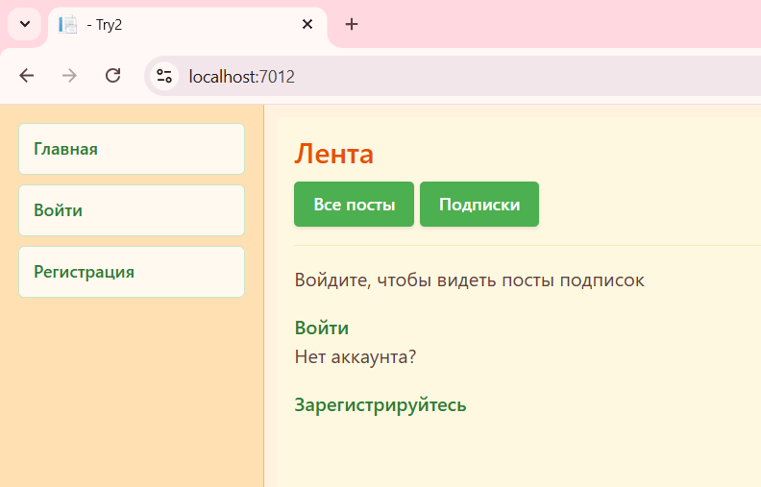
Рисунок 3.2 – Главное окно

Так как пользователь еще не авторизован лента при выборе «Подписки» вместо постов пользователей отображает предложение авторизации или регистрации.
На рисунках 3.3-3.4 представлены окна регистрации и входа в аккаунт соответственно. При регистрации пользователь должен ввести свой будущий уникальный юзернейм, никнейм, пароль не короче 6 символов и выбрать из выпадающего списка свою роль. При регистрации данные пользователя сохраняются в базу данных. Пароль хэшируется для безопасности пользователей.
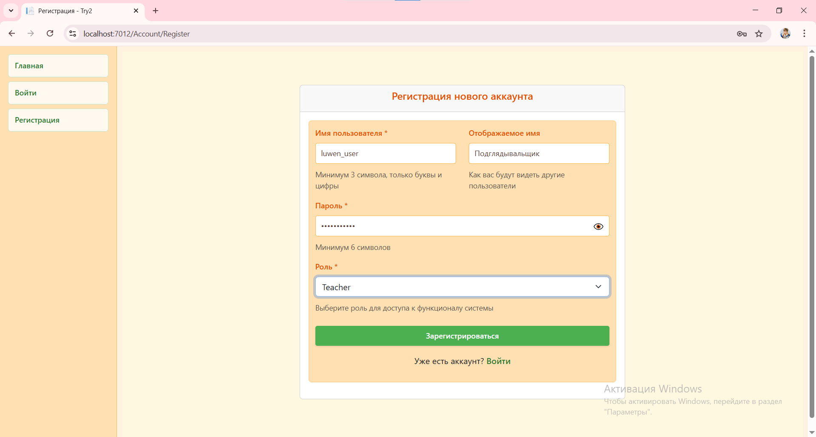
Рисунок 3.3 – Окно регистрации

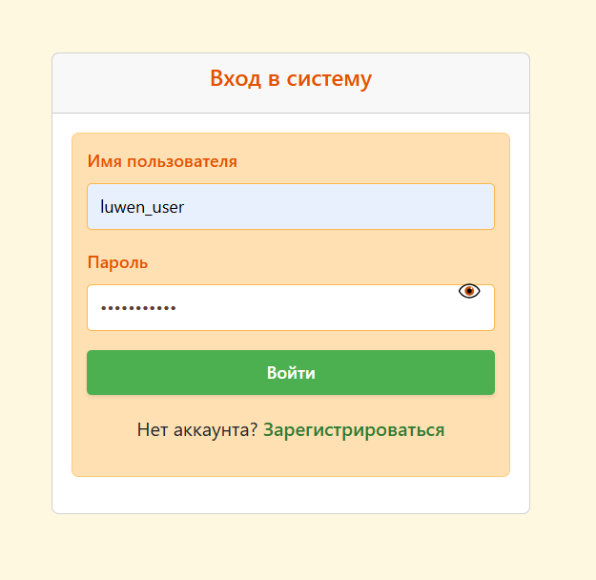
Рисунок 3.4 – Окно авторизации

После регистрации главное меню обновится и варианты «Главная», «Войти» и «Регистрация» будут изменены на «Главная», «Профиль» и «Тетради», также снизу появится кнопка «Выйти» для выхода из аккаунта. Нажав на «Профиль» можно увидеть свой профиль. На данный момент профиль содержит только данные введенные при регистрации, а также количество подписчиков и подписок. Окно с профилем текущего пользователя представлено на рисунке 3.5.
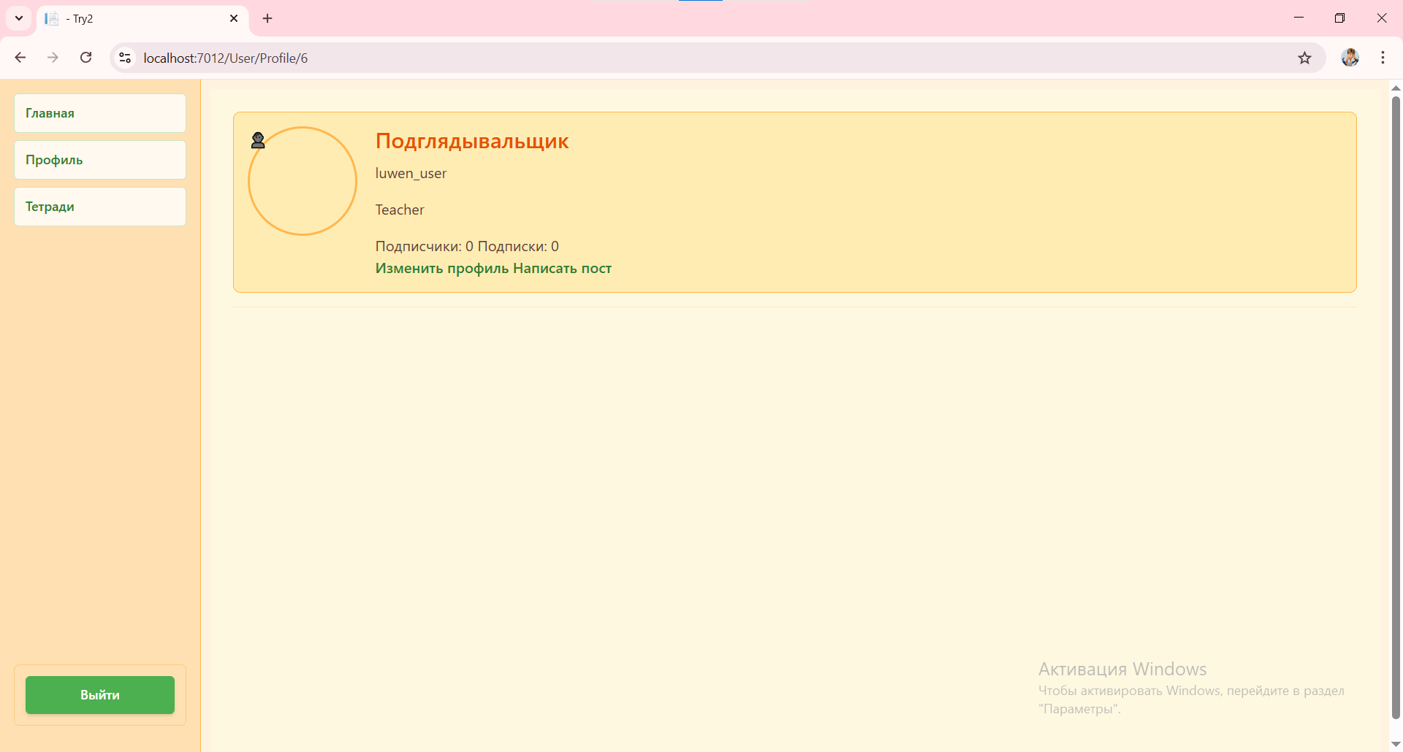
Рисунок 3.5 – Окно «Профиль»

При более детальном осмотре окна «Профиль» можно заметить две кнопки: «Изменить профиль» и написать пост». При нажатии на кнопку «Изменить профиль» откроется новое окно «Редактирование профиля». Оно представлено на рисунке 3.6. Данное окно содержит поля для изменения фото профиля, никнейма, юзернейма и описания профиля, а также две кнопки «Сохранить» и «Отмена». При нажатии на «Сохранить» изменения будут применены к профилю, при нажатии на «Отмена» пользователя перенесет на страницу «Профиль» без изменений.
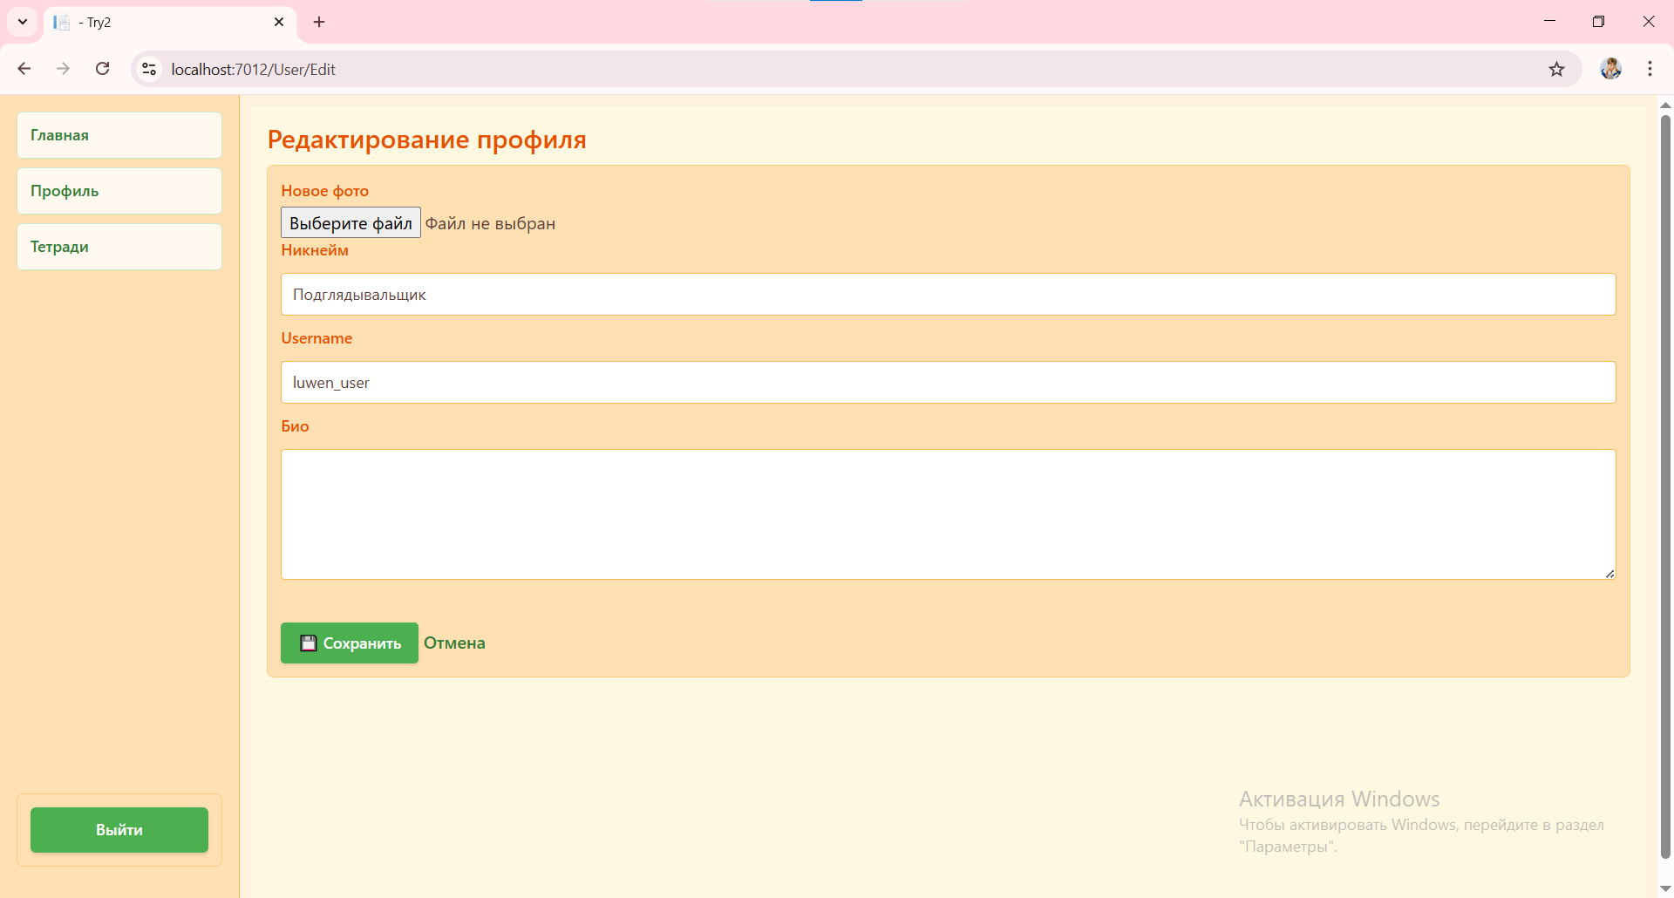
Рисунок 3.6 – Окно «Редактирование профиля»

На рисунке 3.7 представлен профиль текущего пользователя после применения всех изменений.
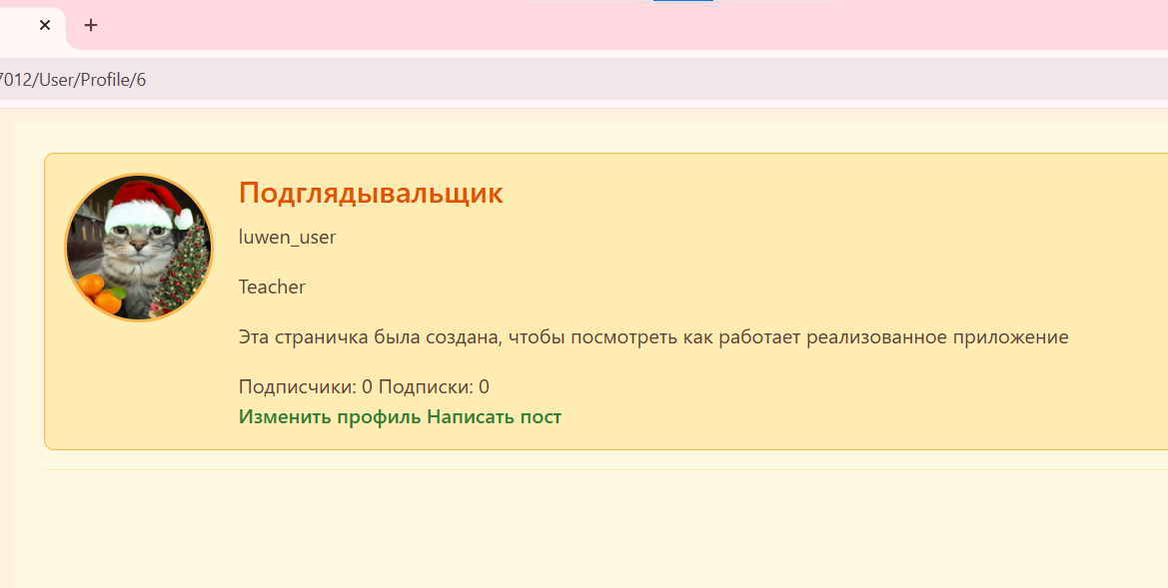
Рисунок 3.7 – Профиль текущего пользователя

При нажатии на кнопку «Написать пост» в профиле пользователя перенесет в окно «Новый пост», содержащее поле для ввода текста поста и кнопку «Опубликовать». Окно представлено на рисунке 3.8.
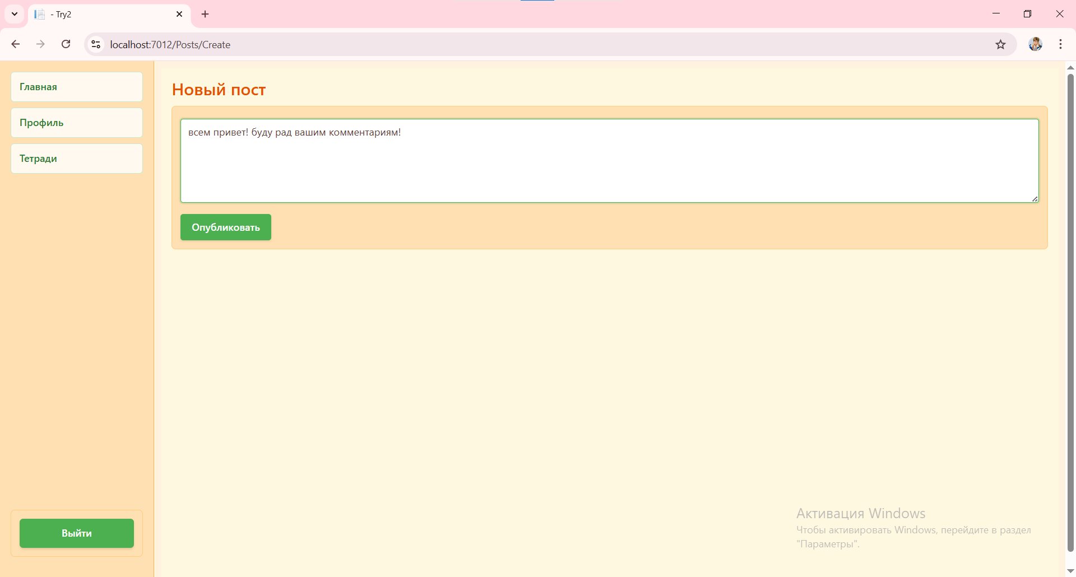
Рисунок 3.8 – Окно «Новый пост»

После публикации пост отобразится в профиле пользователя и в ленте на главной странице вместе с остальными постами других пользователей. Профиль пользователя с написанным постом представлен на рисунке 3.9.
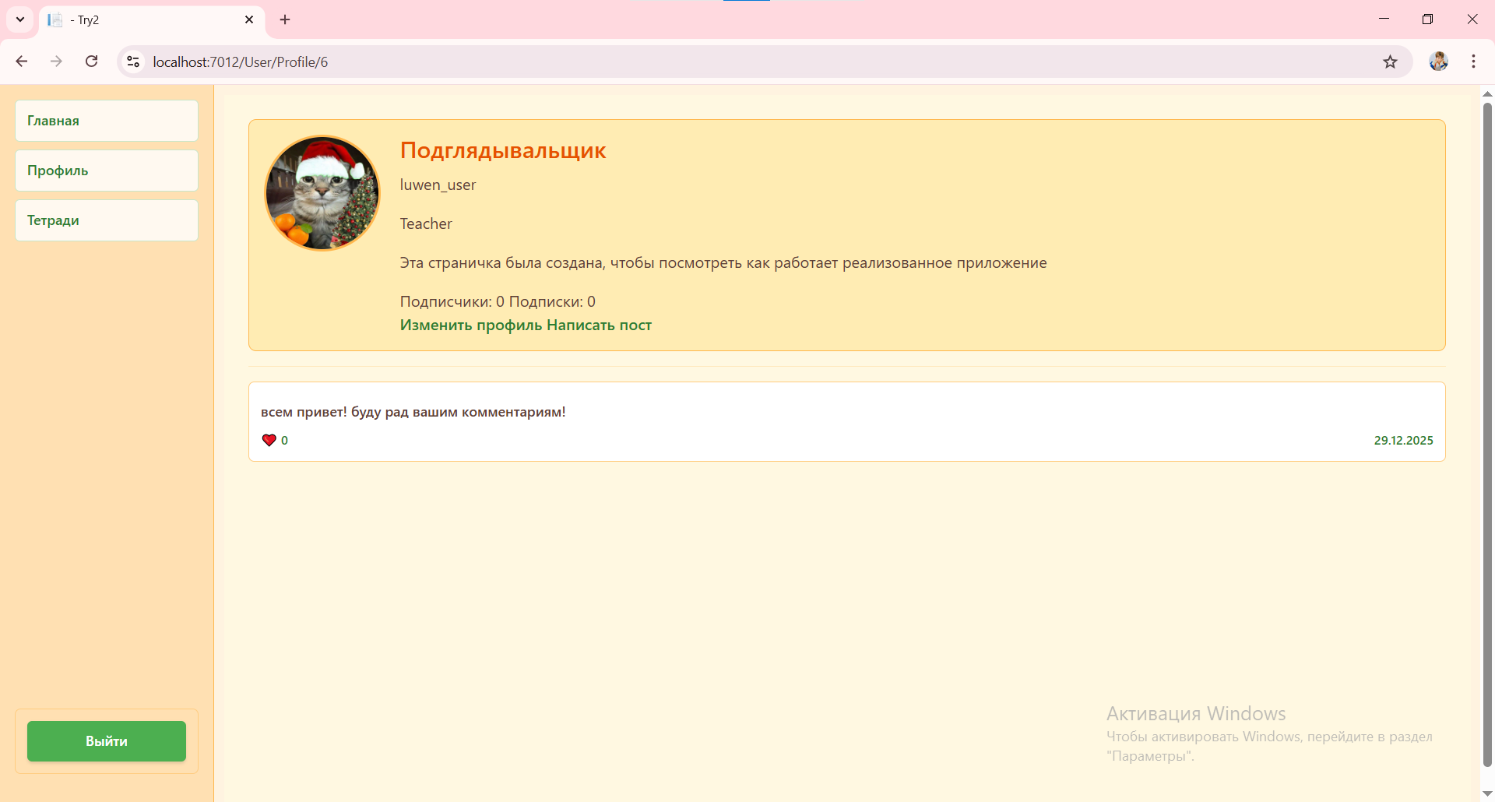
Рисунок 3.9 – Окно «Профиль»

При нажатии на карточку поста откроется окно «Детали поста», содержащее никенейм и юзернейм автора поста, текст, дату публикации, кнопки «Нравится», «Редактировать» и «Удалить», а также раздел комментарии с полем для ввода комментария и кнопкой для его отправки, под формой и кнопкой «Отправить» будет представлен список комментариев под постом. Кнопки «Редактировать» и «Удалить» доступны только автору поста и другим пользователям не видны. Окно «Детали поста» представлено на рисунке 3.10.
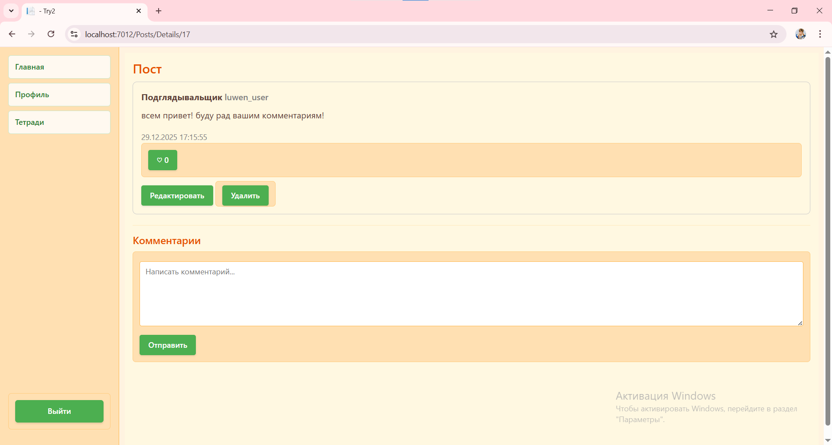
Рисунок 3.10 – Окно «Детали поста»

На рисунке 3.11 представлено окно «Редактирование поста», появляющееся при нажатии на ранее упомянутую кнопку «Редактировать». Оно содержит тестовое поле с текстом поста для изменений и кнопки «Сохранить» и «Отмена».
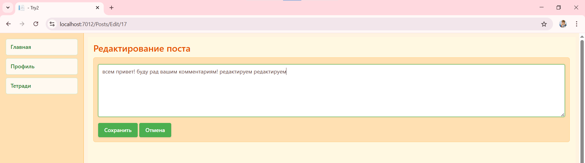
Рисунок 3.11 – Окно «Редактирование поста»

При нажатии на кнопку «Удалить» появится всплывающее окно, уточняющее действия пользователя. Всплывающее окно представлено на рисунке 3.12.
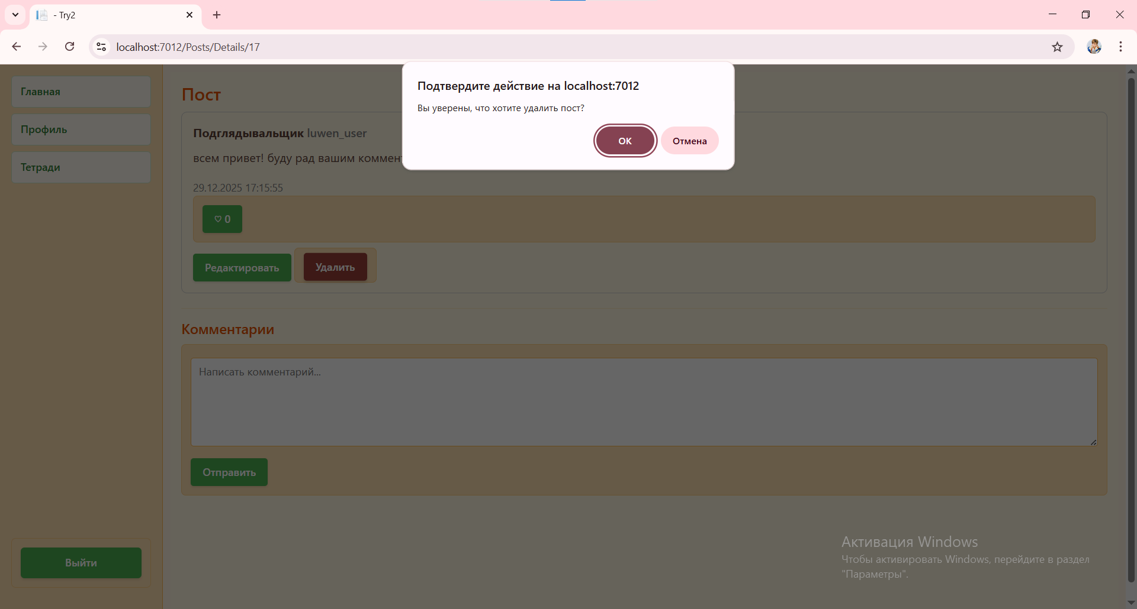
Рисунок 3.12 – Удаление поста

Был написан еще один пост для демонстрации отображения постов текущего пользователя в общей ленте. Лента представлена на рисунке 3.13.
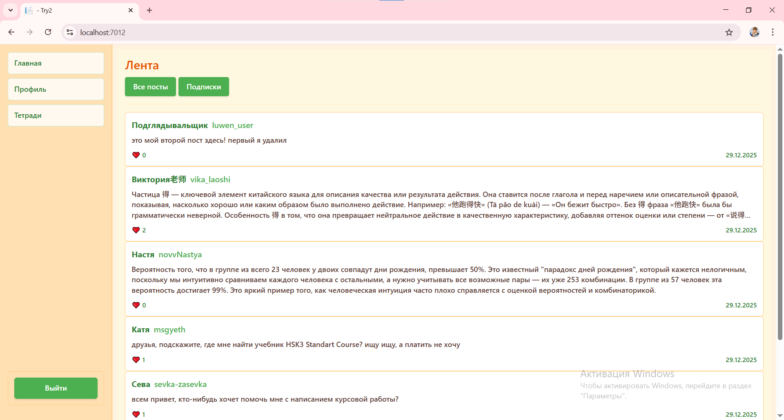
Рисунок 3.13 – Главное окно «Лента»

После авторизации пользователю должен быть доступен раздел «Подписки», он представлен на рисунке 3.14.
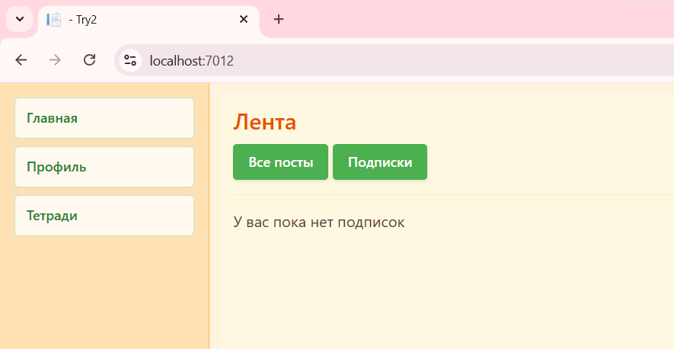
Рисунок 3.14 – Раздел «Подписки»

Как можно заметить на рисунке 3.14 раздел с постами подписок пуст. Для того, чтобы подписаться на пользователя необходимо зайти на его профиль. Это можно сделать, зайдя на пост интересующего пользователя и нажав на его юзернейм. Пост не текущего пользователя представлен на рисунке 3.15.
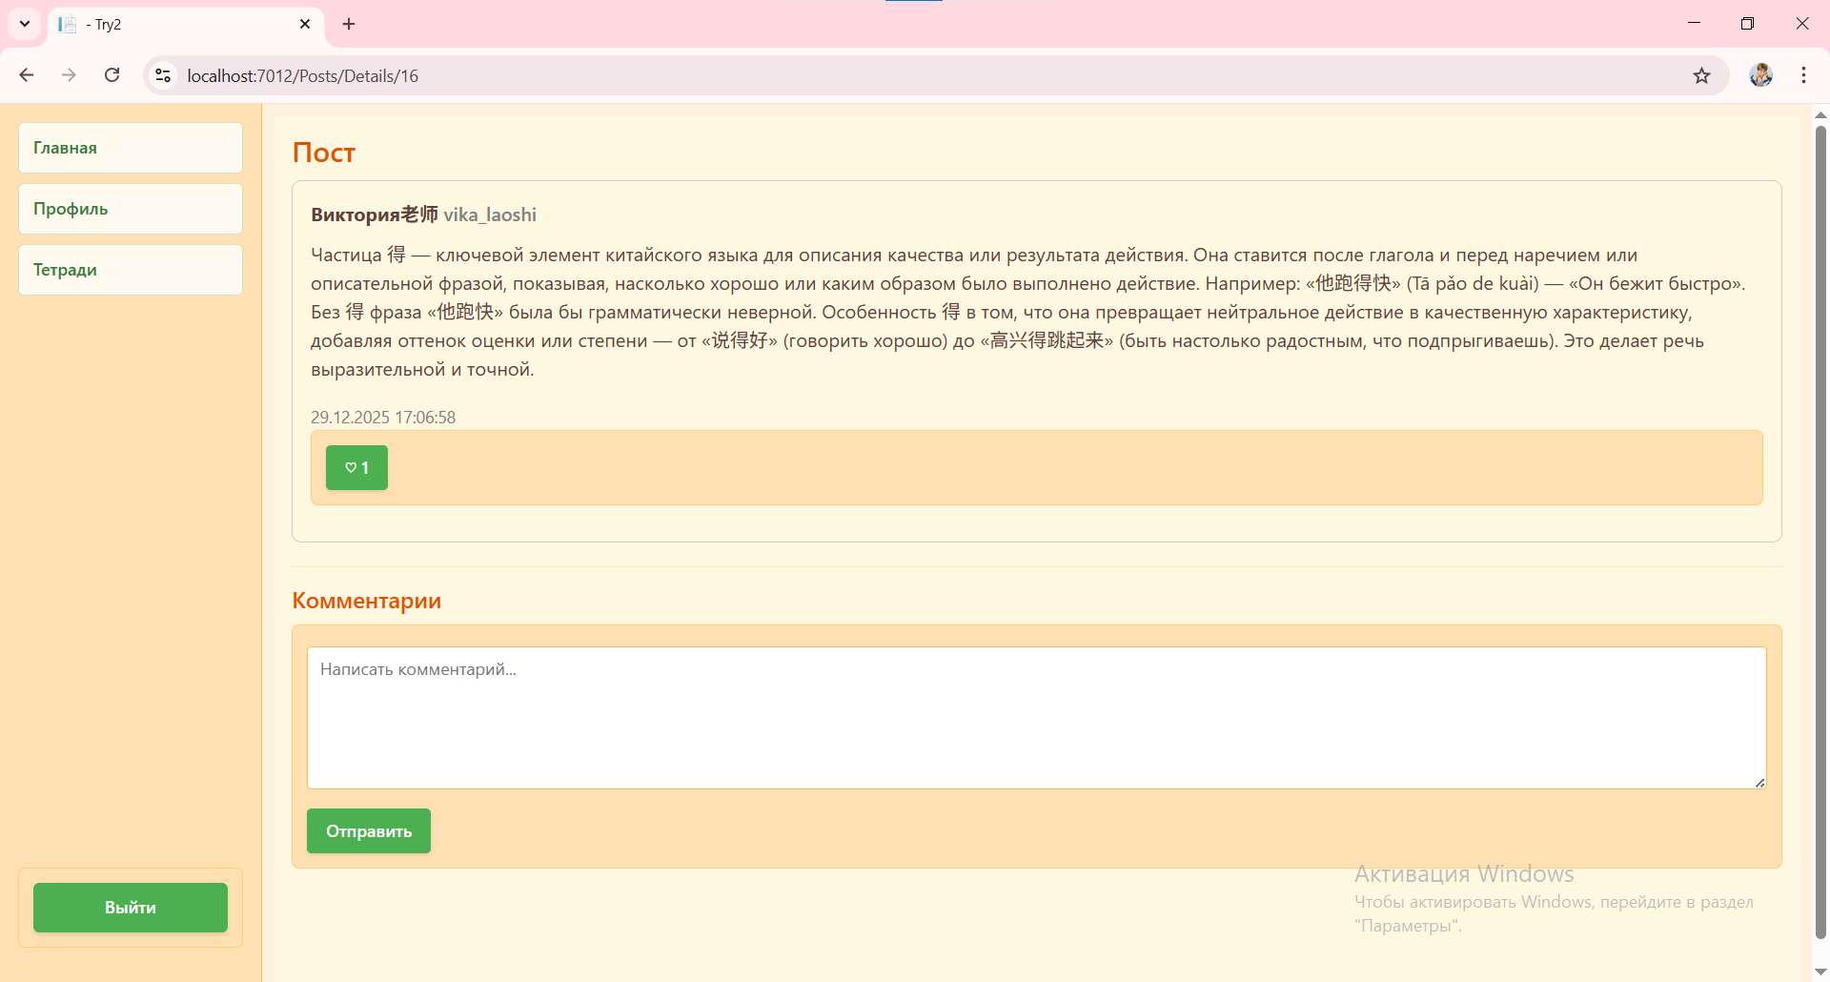
Рисунок 3.15 – Детали поста другого пользователя

Можно поставить лайк на пост и написать комментарий другому пользователю. Комментарий, написанный текущим пользователем, и лайк представлены на рисунке 3.16.
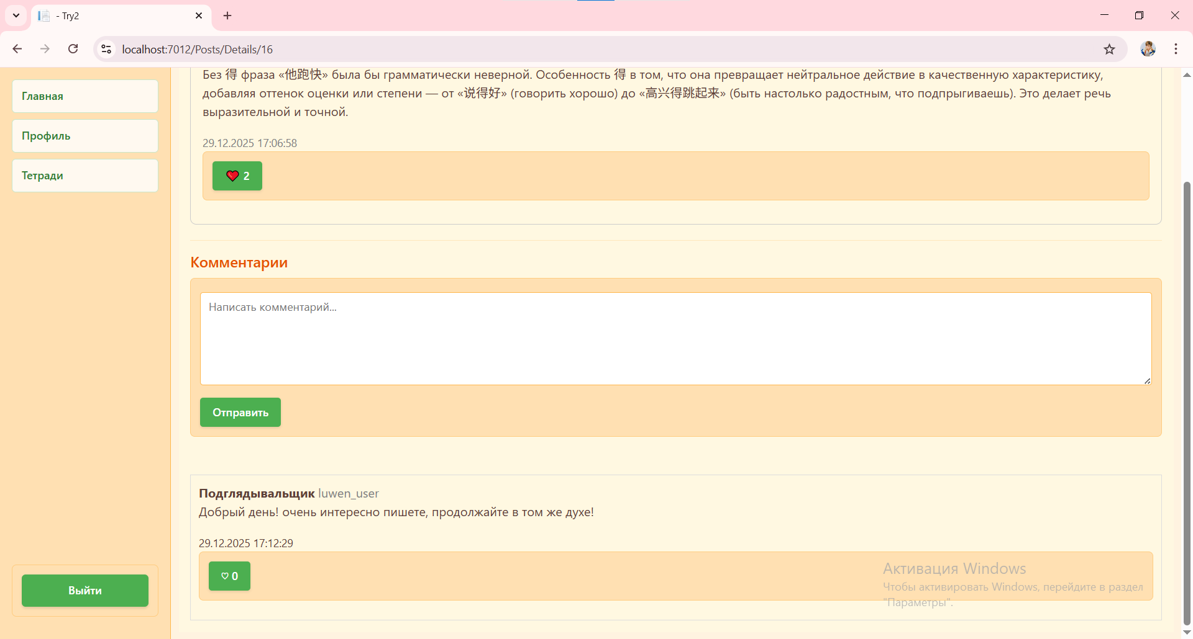
Рисунок 3.16 – Раздел «Комментарии»

После нажатия на юзернейм другого пользователя в окне «Детали поста» появилось окно с профилем выбранного пользователя. Оно представлено на рисунке 3.17.
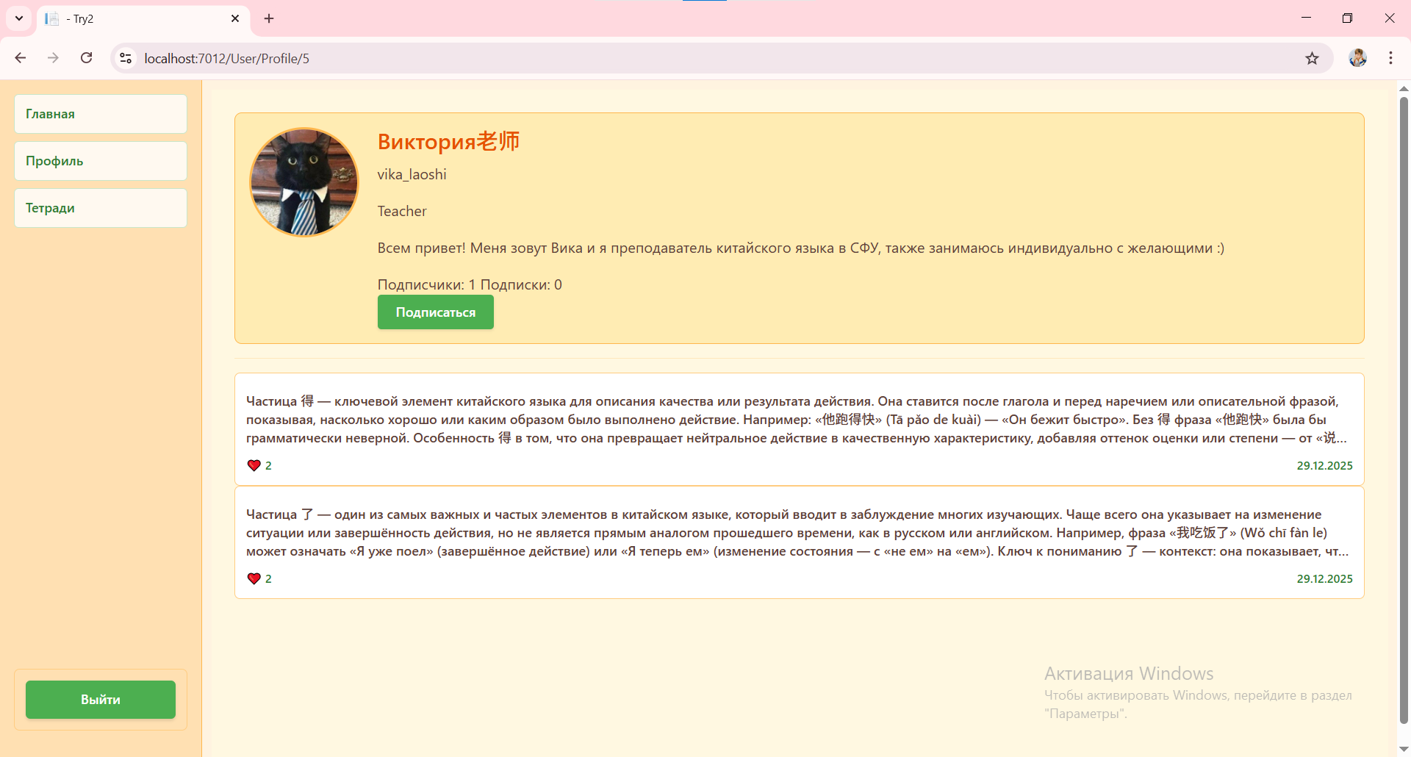
Рисунок 3.17 – Профиль другого пользователя

После нажатия на кнопку «Подписаться» надпись на кнопке изменится на «Отписаться» и количество подписчиков пользователя изменится. Профиль пользователя после оформления подписки представлен на рисунке 3.18.
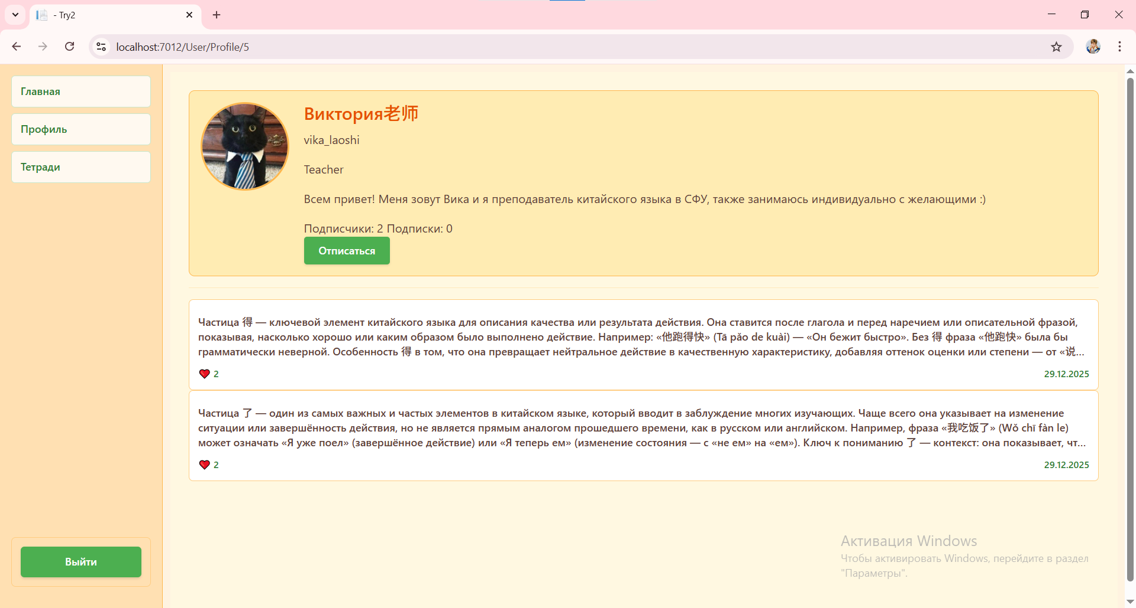
Рисунок 3.18 – Профиль другого пользователя

Оформив подписку на еще одного пользователя был осуществлен переход на главную страницу для просмотра списка постов, отображаемых в ленте при нажатии на «Подписки». Раздел «Подписки» главного окна для текущего пользователя представлен на рисунке 3.19.
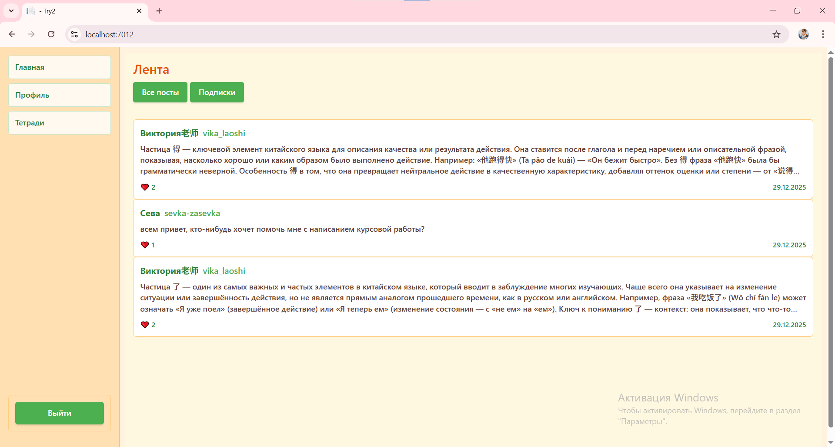
Рисунок 3.20 – Раздел «Подписки»

Другие пользователи так же могут видеть комментарии и посты текущего пользователя, как и он их. Осуществив вход в аккаунт другого пользователя, был написан ответ на комментарий под постом, написанный текущим пользователем. При нажатии на комментарий появляется форма для отправки ответа на комментарий. Написание и результат отправки комментария представлены на рисунках 3.21-3.22.
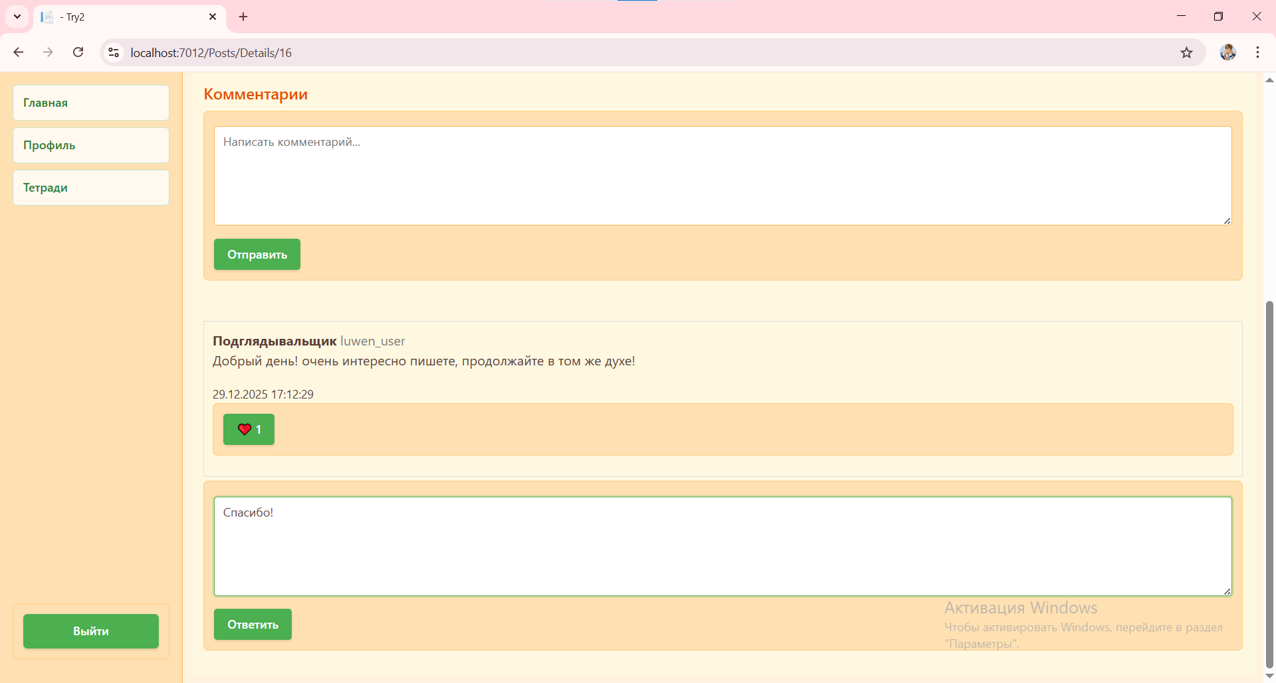
Рисунок 3.21 – Форма для ответа на комментарий

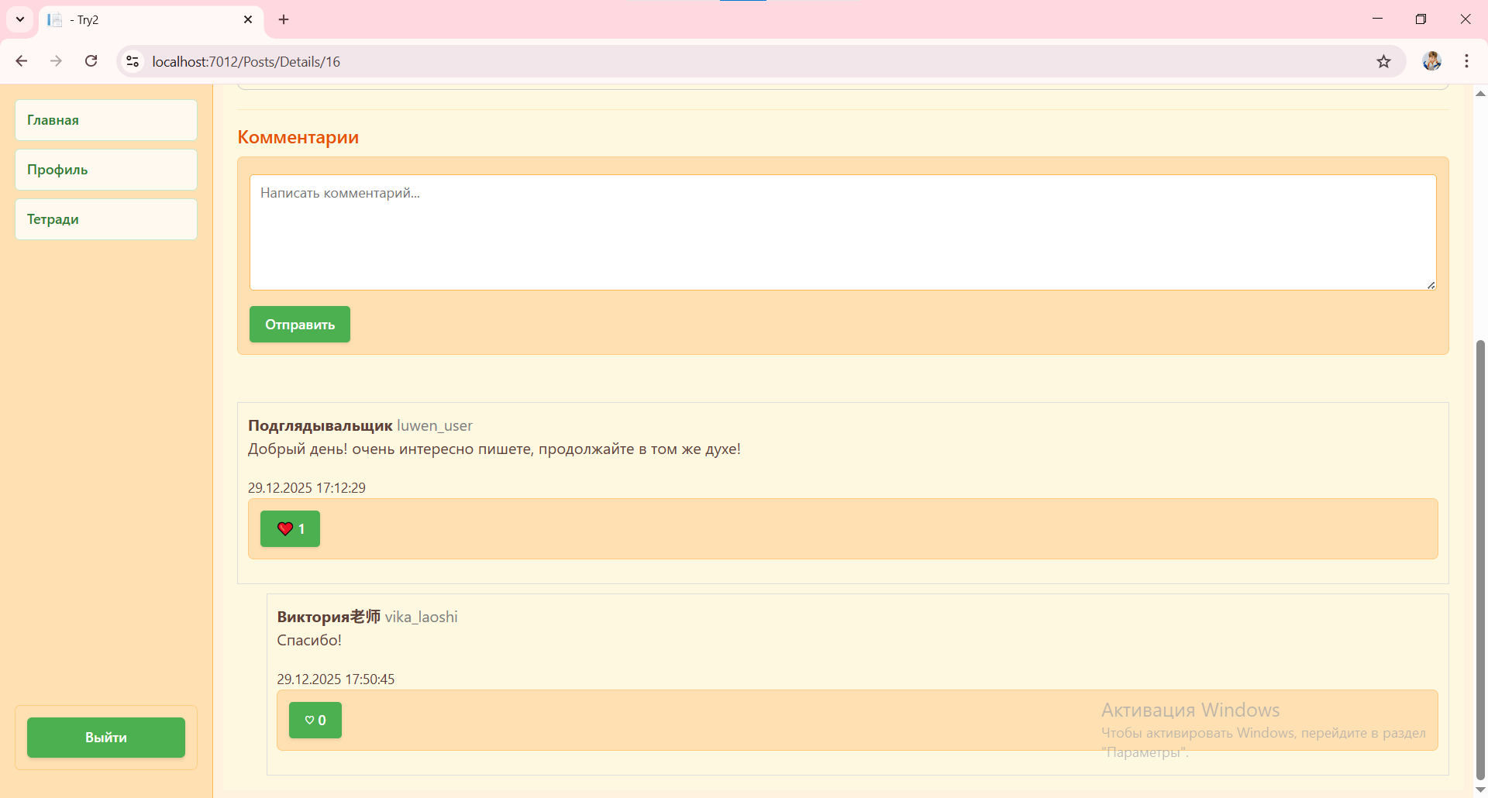
Рисунок 3.22 – Оставленный ответ на комментарий

Вернувшись в аккаунт пользователя «luwen_user», был осуществлен переход в раздел «Тетради». Окно «Мои тетради» представлено на рисунке 3.23. Данное окно содержит кнопку «Создать тетрадь» и список тетрадей пользователя. На данный момент пользователь не имеет терадей.
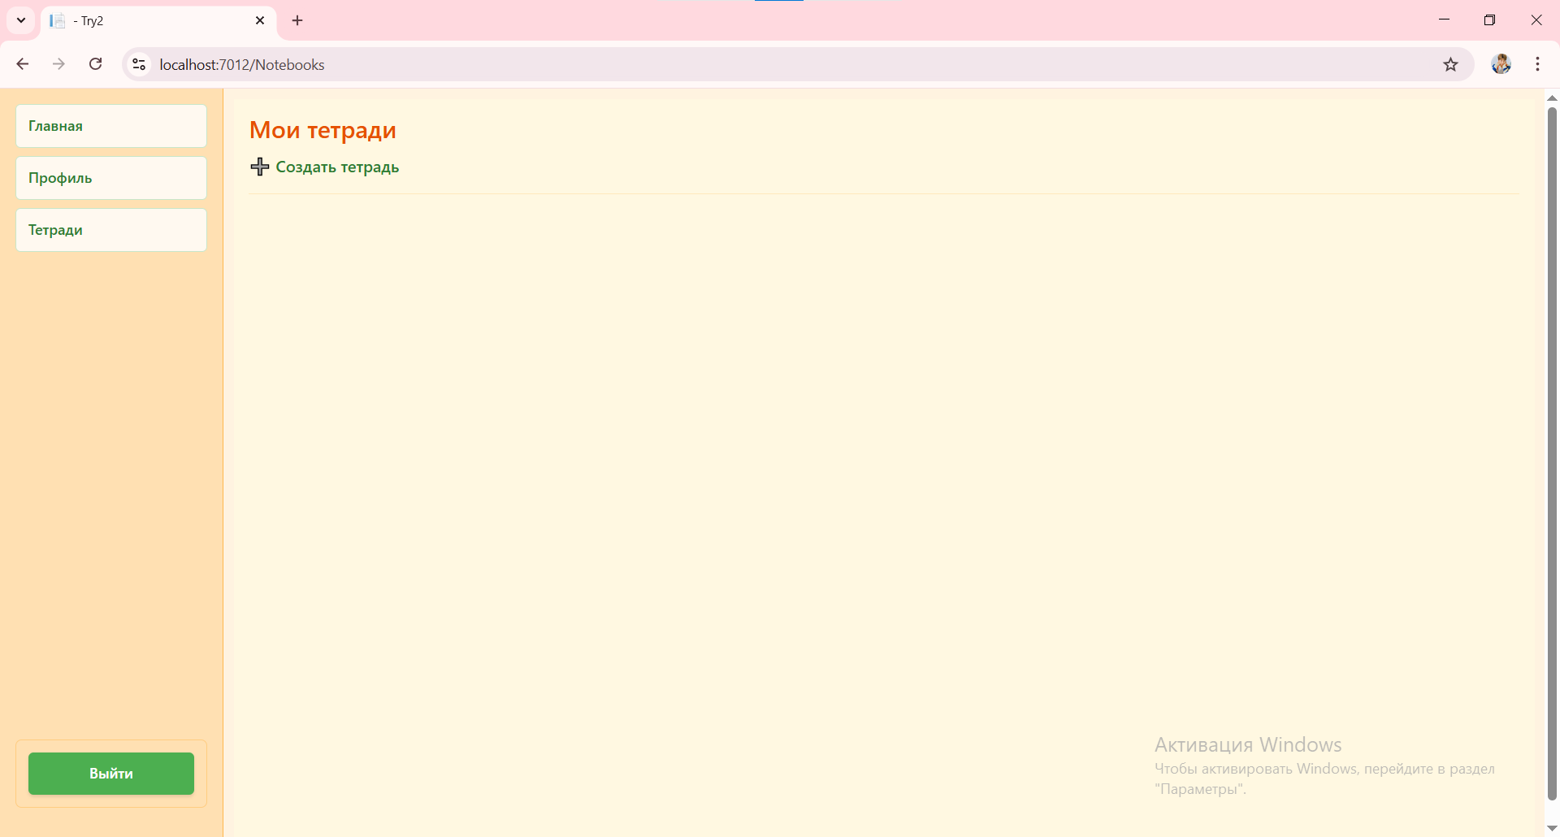
Рисунок 3.23 – Окно «Мои тетради»

При нажатии на «Создать тетрадь» пользователя перенесет в окно «Создание тетради». Данное окно содержит поля «Название», «Описание» и «Текст», а также кнопки «К моим тетрадям», «Сохранить» и «Отмена». Окно представлено на рисунке 3.24.
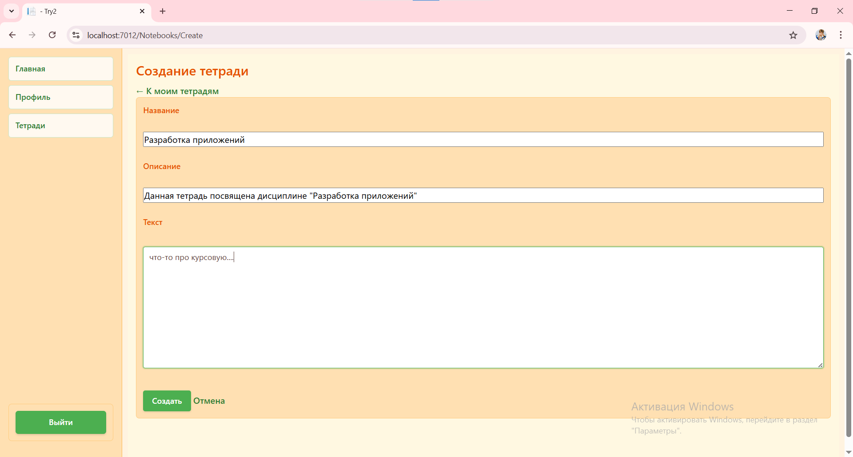
Рисунок 3.24 – Окно «Создание тетради»

Созданная тетрадь появилась в списке тетрадей текущего пользователя. Это можно увидеть на рисунке 3.25.
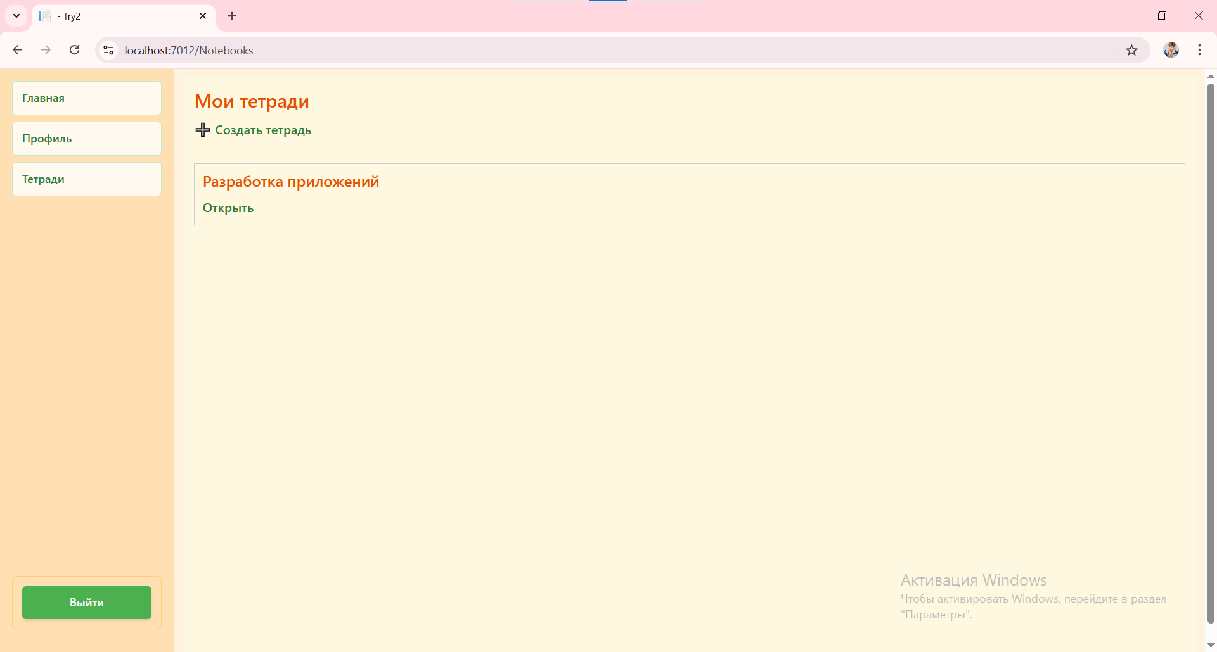
Рисунок 3.25 – Список тетрадей

При нажатии на кнопку «Открыть» под названием тетради откроется окно «Просмотр тетради». Оно содержит кнопку «Вернуться к моим тетрадям», название тетради, список участников тетради, описание и содержание тетради, а также кнопки «Удалить тетрадь» и «Редактировать тетрадь». Окно представлено на рисунке 3.26.
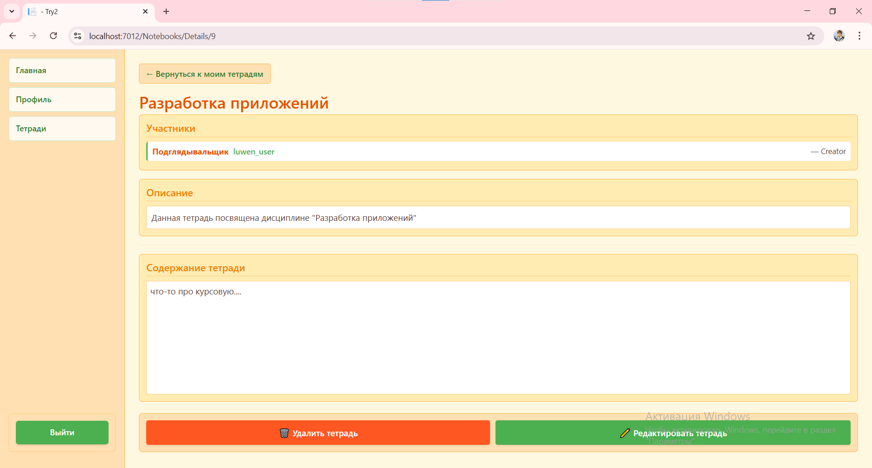
Рисунок 3.26 – Окно «Просмотр тетради»

На рисунке 3.27 представлено окно «Редактирование тетради». Оно содержит такие же поля как и окно «Просмотр тетради», но отличие в том, что появилась возможность добавления участников в тетрадь в виде текстового поля для ввода юзернейма и кнопки «Добавить».
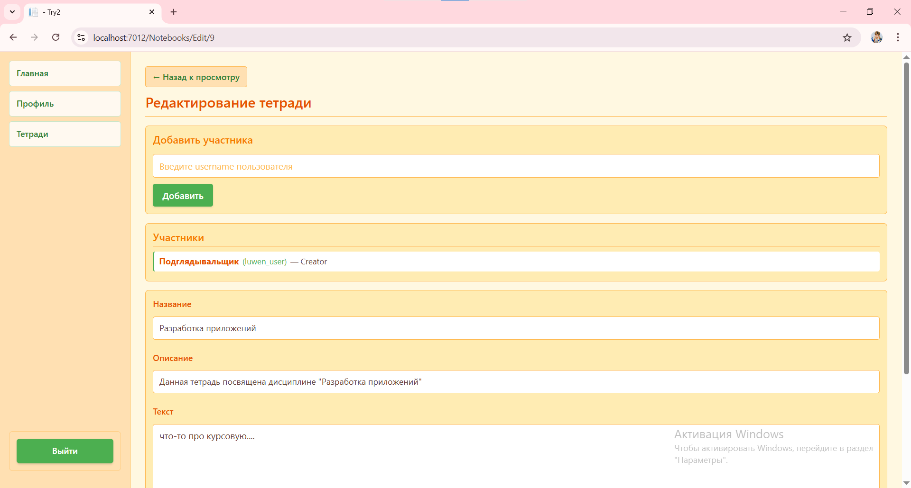
Рисунок 3.28 – Окно «Редактирование тетради»

На рисунках 3.29-3.30 представлен процесс добавления пользователей в список участников тетради и нижняя часть окна.
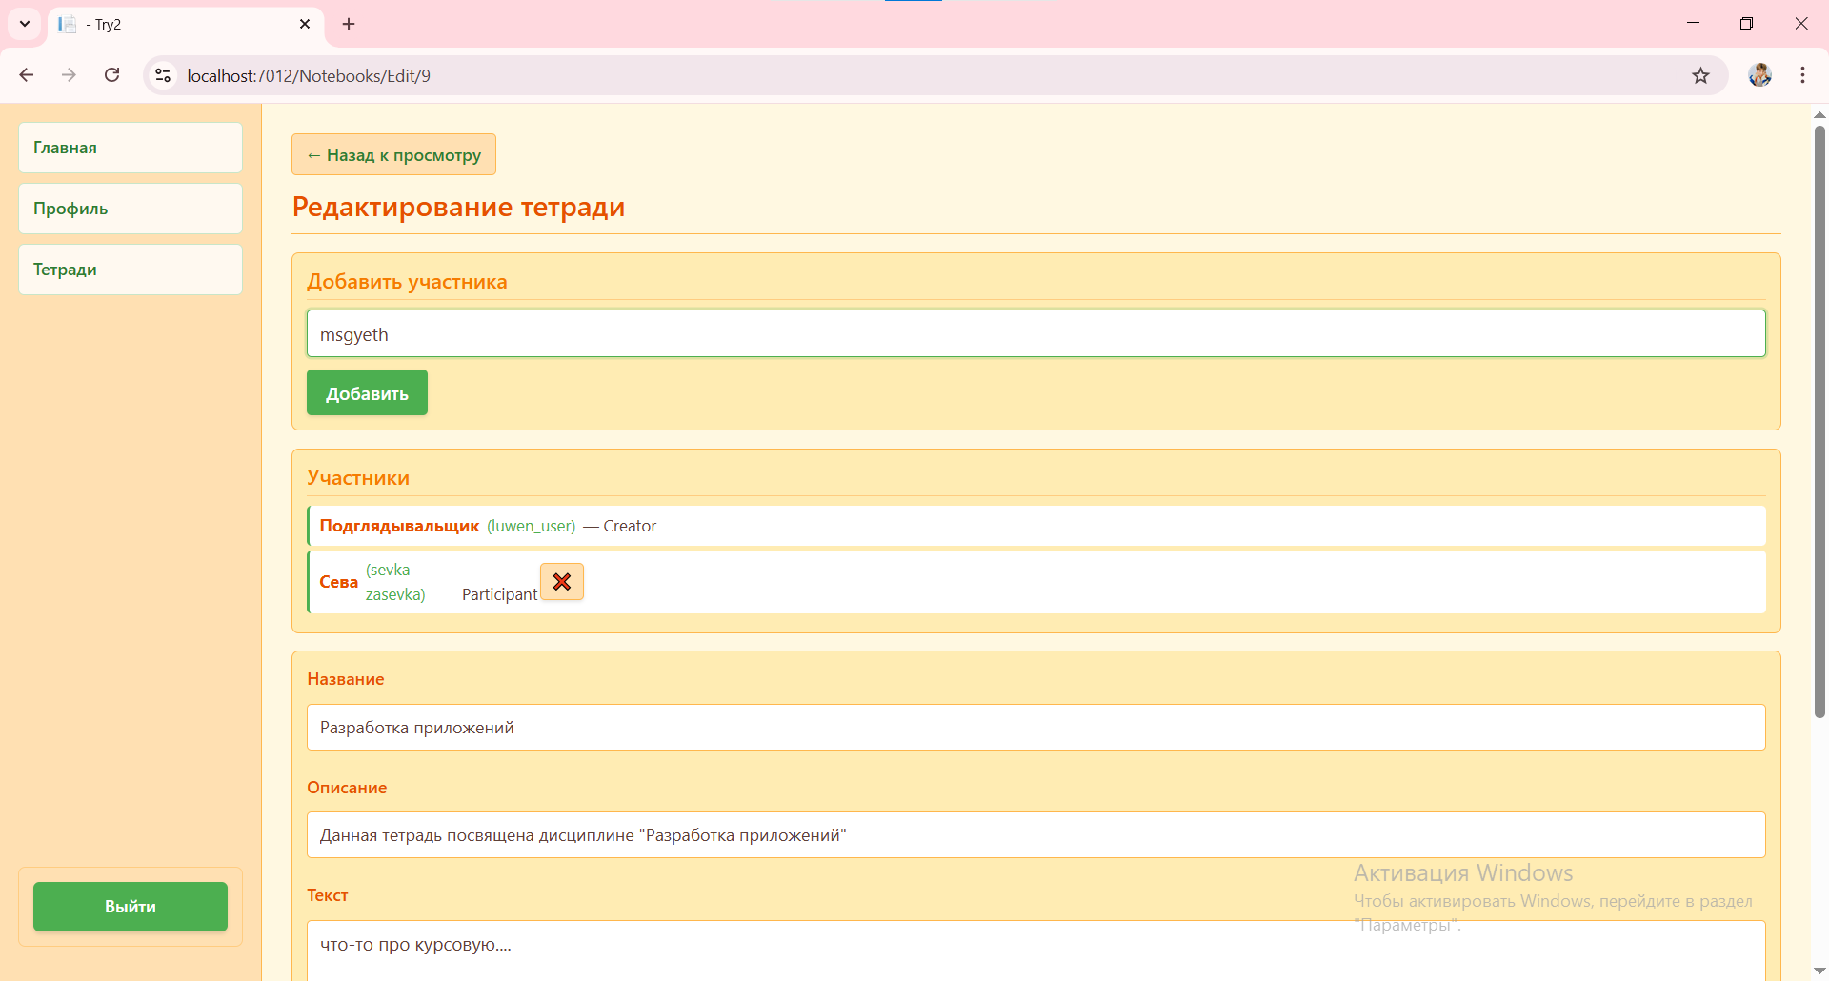
Рисунок 3.29 – Добавление пользователей

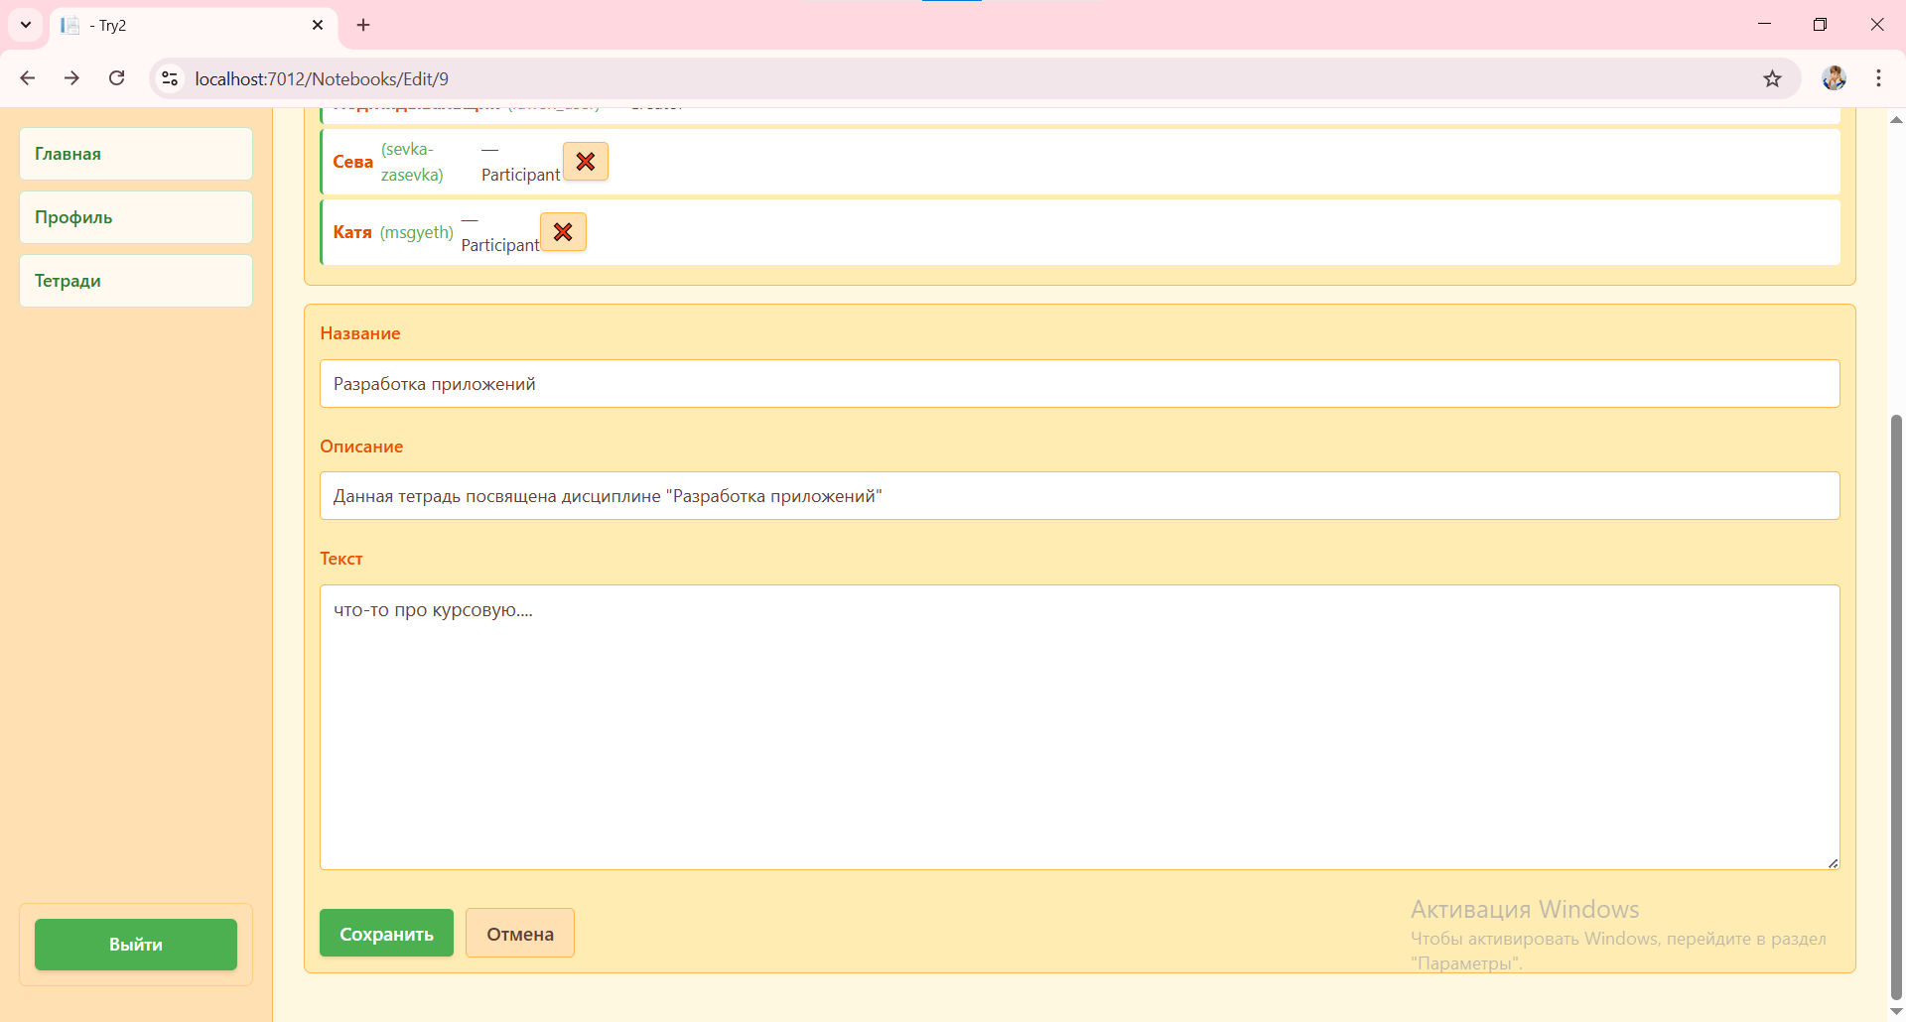
Рисунок 3.30 – Нижняя часть окна «Редактирование тетради»

На рисунке 3.31 представлено окно «Просмотр тетради» после внесенных изменений. Теперь пользователи Сева и Катя тоже могут видеть эту тетрадь и добавлять свои записи. Роли пользователей распределяются автоматически: при создании тетради текущему пользователю присваивается роль «Создатель» и при дальнейшем добавлении пользователей им присваивается роль «Участник». Пользователь с ролью «Создатель» может редактировать тетрадь и список участников, удалять тетрадь. Пользователи с ролью «Участник» могут только редактировать тетрадь и список участников.
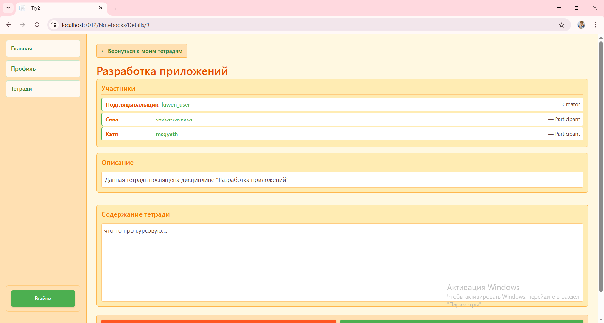
Рисунок 3.31 – Окно «Просмотр тетради»

Выполнив вход на аккаунт пользователя «Катя», был осуществлен переход в раздел «Тетради». На рисунке 3.32 можно увидеть, что помимо тетрадей пользователя в списке тетрадей появилась только что созданная тетрадь «Разработка приложений».
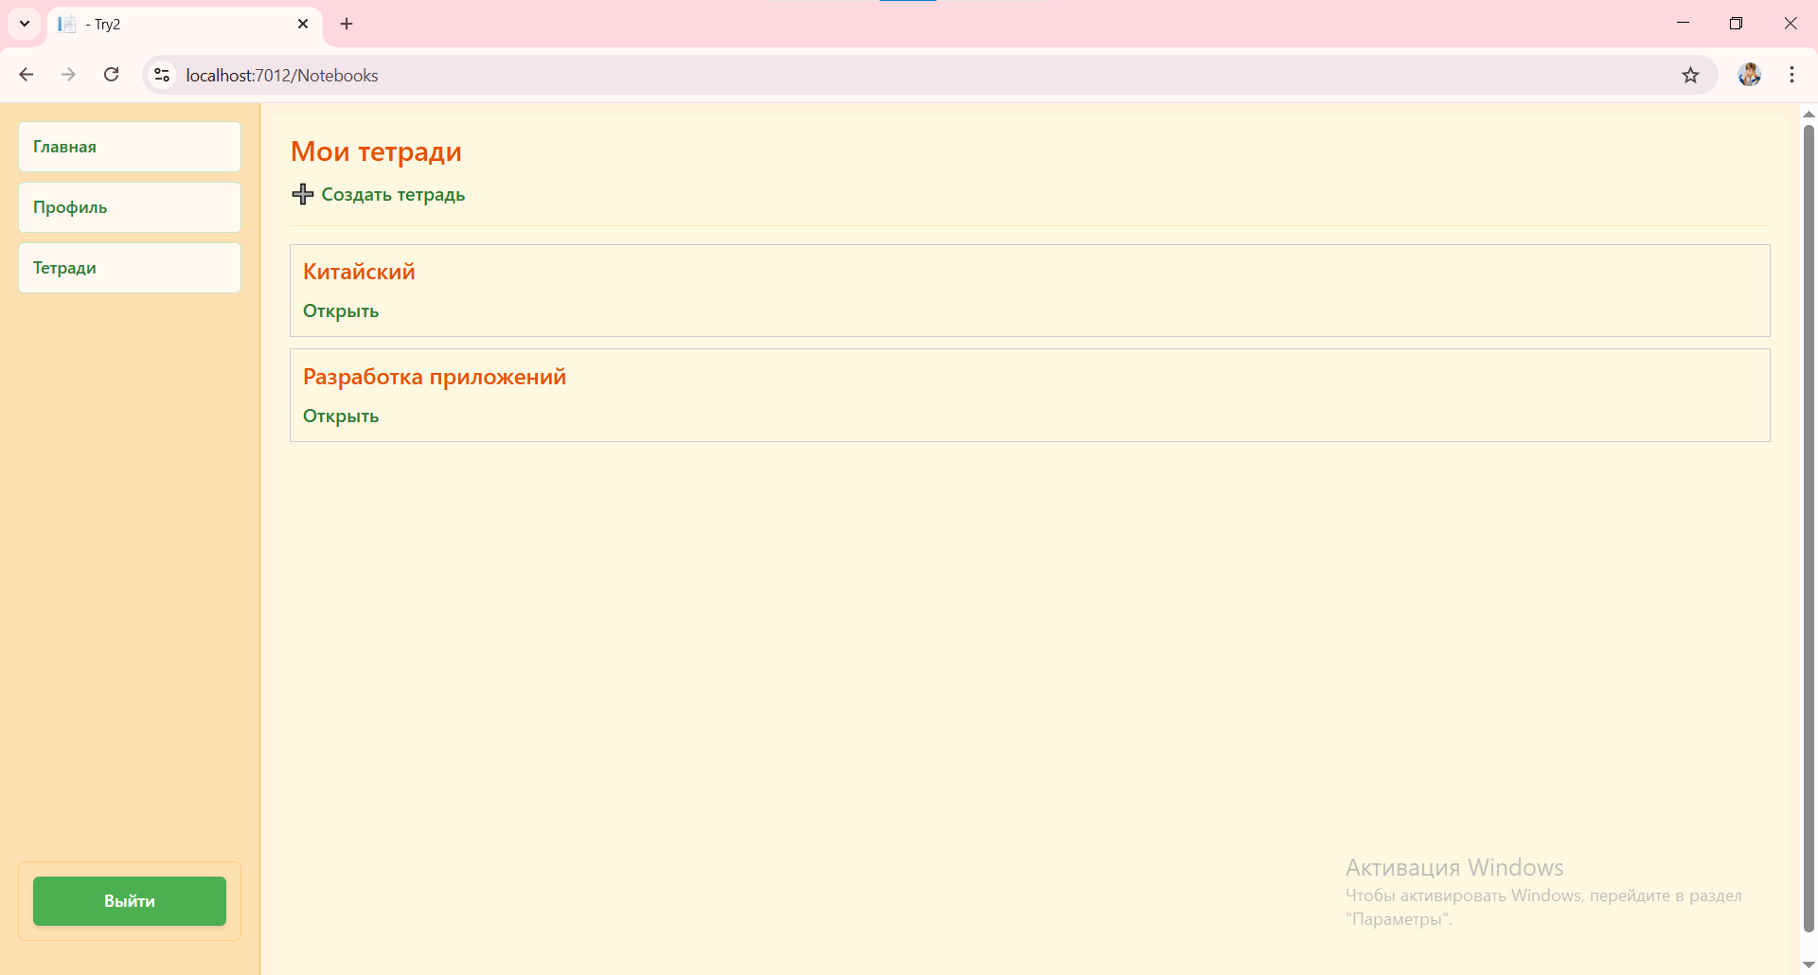
Рисунок 3.33 – Список тетрадей другого пользователя

Окно просмотра тетради и редактирования тетради у пользователей-участников аналогичны окнам представленным на рисунках 3.29-3.31.
При нажатии на кнопку «Удалить тетрадь» появится всплывающее окно, подтверждающее намерение пользователя удалить тетрадь. Всплывающее окно представлено на рисунке 3.34.
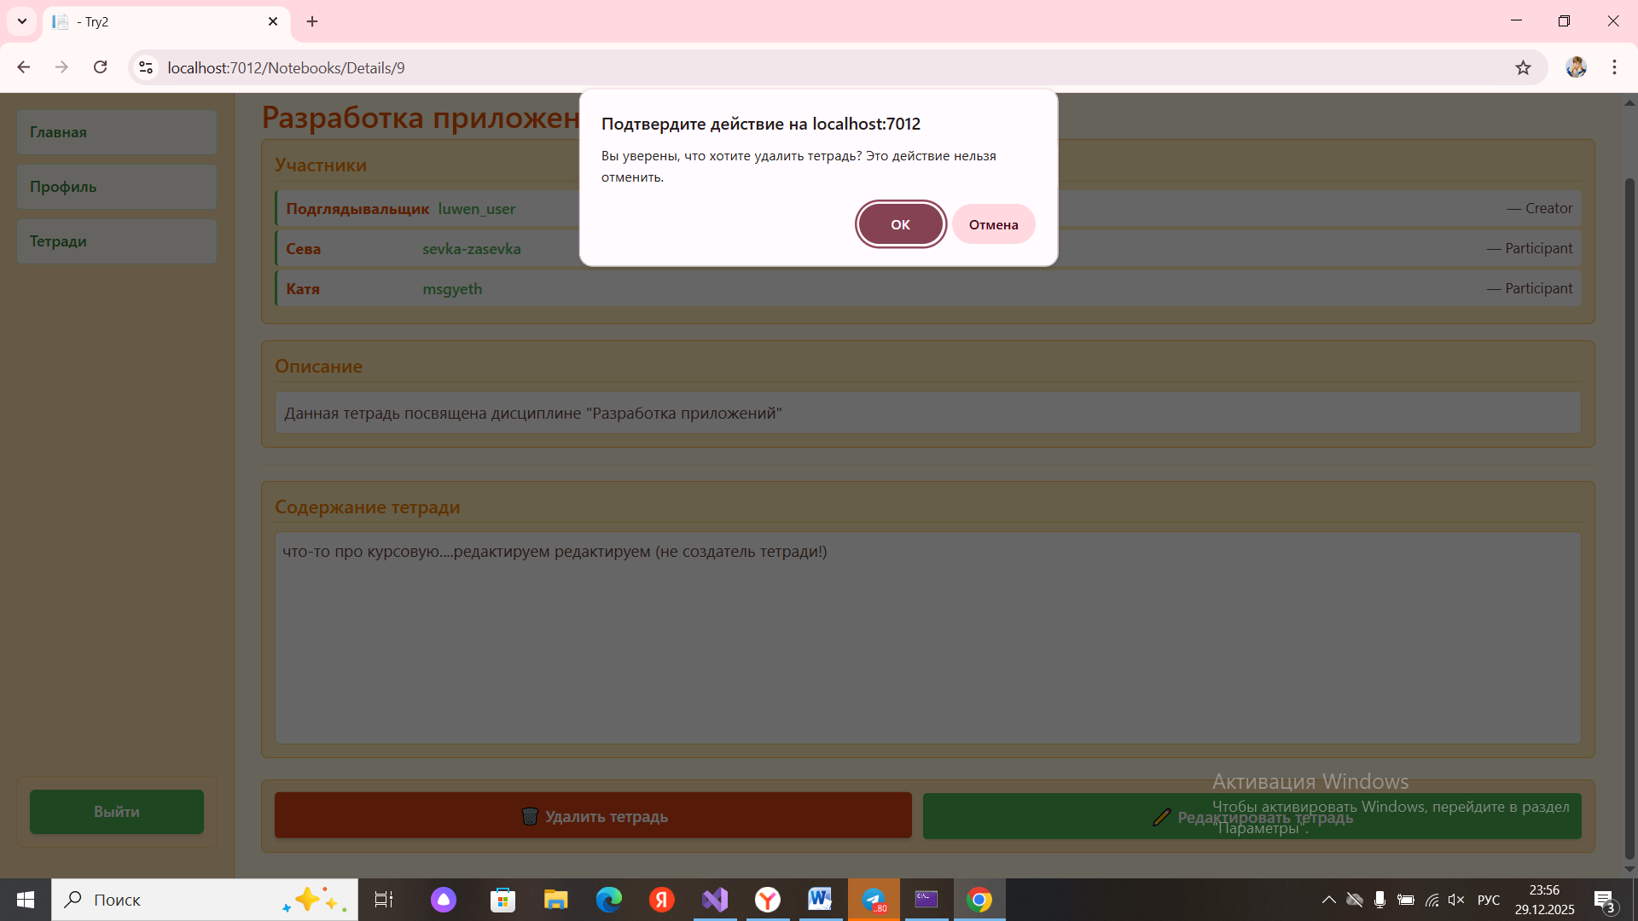
Рисунок 3.34 – Удаление тетради

- ФУНКЦИОНАЛЬНОЕ ТЕСТИРОВАНИЕ

- Функциональное тестирование программного модуля «Аккаунт»

Программный модуль «Аккаунт» содержит в себе три функции, используемых для управления аккаунтом пользователя: регистрация, вход в аккаунт и выход из аккаунта. Для каждой из функций было написано по тестовому сценарию. Тестовые сценарии и результат их проведения представлен в таблице 4.1.
Таблица 4.1 – Тестовые сценарии для программного модуля «Аккаунт»
Название | Предусловия | Шаги | Ожидаемый результат | Статус
Регистрация | Приложение запущено | - Нажать на кнопку «Регистрация».  - Заполнить все поля.  - Нажать на кнопку «Зарегистрироваться». | Создание нового аккаунта с соответствующими данными. | Пройден
Вход в аккаунт | Приложение запущено, аккаунт для входа существует | - Нажать на кнопку «Войти».  - Ввести юзернейм и пароль  - Нажать на кнопку «Войти» | Выполненный вход в аккаунт | Пройден
Выход из аккаунта | Приложение запущено, выполнен вход в аккаунт | 1. Нажать на кнопку «Выйти» | Выход из аккаунта | Пройден

- Функциональное тестирование программного модуля «Главное окно»

Программный модуль «Главное окно» содержит одну функцию для фильтрации отображаемых постов в ленте в главном окне. Для модуля были описаны тестовые сценарии. Их описание и результаты проведения представлены в таблице 4.2.

Таблица 4.2 – Тестовые сценарии для программного модуля «Главное окно»
Название | Предусловия | Шаги | Ожидаемый результат | Статус
Загрузка ленты «Все посты» | Приложение запущено |  | Загрузка постов всех пользователей в хронологической последовательности | Пройден
Загрузка ленты «Подписки» | Приложение запущено, выполнен вход в аккаунт, список подписок аккаунта >0 | Нажать на кнопку «Подписки» | Загрузка постов пользователей из списка подписок в хронологической последовательности | Пройден

- Функциональное тестирование программного модуля «Пользователь»

Программный модуль «Пользователь» содержит в себе функции 4 функции для загрузки и редактирования профиля пользователя, оформления и удаления подписки на других пользователей. Для каждой функции были написаны тестовые сценарии. Их описания и результаты проведения представлены в таблице 4.3.
Таблица 4.3 – Тестовые сценарии для программного модуля «Пользователь»
Название | Предусловия | Шаги | Ожидаемый результат | Статус
Отображение профиля другого пользователя | Приложение запущено, профиль существует | 1. Зайти на пост пользователя.  2. Нажать на юзернейм пользователя | Отображение данных о пользователе и его постов | Пройден
Отображение профиля текущего пользователя | Приложение запущено, профиль существует, выполнен вход | 1. Нажать на «Профиль» в главном меню | Отображение данных о пользователе и его постов | Пройден
Подписка | Приложение запущено, выполнен вход, подписка на выбранный профиль не оформлена | 1. Зайти на профиль пользователя (см. шаги 1-2 в сценарии «Отображение профиля другого пользователя»)  2. Нажать на кнопку «Подписаться» | Подписка оформлена | Пройден
Окончание таблицы 4.3
Название | Предусловия | Шаги | Ожидаемый результат | Статус
Отписаться | Приложение запущено, выполнен вход, подписка на выбранный профиль оформлена | .1. Зайти на профиль пользователя (см. шаги 1-2 в сценарии «Отображение профиля другого пользователя»)  2. Нажать на кнопку «Подписаться» | Подписка удалена | Пройден
Редактирование профиля | Приложение запущено, выполнен вход в учетную запись, открыто окно «Профиль» | 1. Нажать на кнопку «Редактировать профиль».  2. Изменить данные.  3. Нажать на кнопку «Сохранить». | Изменения данных успешно применены и сохранены. | Пройден

- Функциональное тестирование программного модуля «Комментарии»

Программный модуль «Комментарии» содержит в себе три метода для взаимодействий с уже существующими комментариями: поставить и удалить отметку «Нравится», ответить на комментарий. Для модуля были написаны тестовые сценарии согласно функциям. Описание сценариев и результаты их проведения представлены в таблице 4.4
Таблица 4.4 – Тестовые сценарии для программного модуля «Комментарии»
Название | Предусловия | Шаги | Ожидаемый результат | Статус
Поставить отметку «Нравится» | Приложение запущено, выполнен вход, выбранный пост существует, отметка «Нравится» не стоит на выбранном посте | 1. Нажать на пост.  2. Нажать на кнопку с символом сердечка. | Отметка «Нравится» поставлена и сохранена | Пройден

Окончание таблицы 4.4
Название | Предусловия | Шаги | Ожидаемый результат | Статус
Убрать отметку «Нравится» | Приложение запущено, выполнен вход, выбранный пост существует, отметка «Нравится» стоит на выбранном посте | 1. Нажать на пост.  2. Нажать на кнопку с символом сердечка. | Отметка «Нравится» убрана, данные об отметке удалены | Пройден
Добавить ответ на комментарий | Приложение запущено, выполнен вход в учетную запись, открыто окно «Детали поста», под постом есть комментарии | 1. Пролистать вниз в раздел «Комментарии».  2. Нажать на комментарий.  3. Добавить текст комментария в появившееся поле.  4. Нажать на кнопку «Ответить». | Ответ успешно отправлен и добавлен в ветку обсуждения | Пройден

- Функциональное тестирование программного модуля «Тетради»

Программный модуль «Тетради» содержит в себе семь функций для взаимодействия с тетрадями: отображение списка тетрадей, просмотр деталей тетради, создание, удаление и редактирование тетрадей, добавление и удаление участников тетради. Для каждой функции были написаны тестовые сценарии. Их описание и результаты проведения представлены в таблице 4.5.
Таблица 4.5 – Тестовые сценарии для программного модуля «Тетради»
Название | Предусловия | Шаги | Ожидаемый результат | Статус
Отображение списка тетрадей | Приложение запущено, выполнен вход в аккаунт, открыто окно «Тетради», длина списка тетрадей текущего пользователя >0. |  | Список тетрадей отображен сверху вниз | Пройден

Продолжение таблицы 4.5
Название | Предусловия | Шаги | Ожидаемый результат | Статус
Создание тетради | Приложение запущено, выполнен вход в аккаунт, открыто окно «Тетради» | 1. Нажать на кнопку создать тетрадь.  2. Заполнить поля.  3. Нажать на кнопку «Создать» | Созданная тетрадь отобразится в списке тетрадей в окне «Тетради» | Пройден
Просмотр деталей тетради | Приложение запущено, выполнен вход в аккаунт, открыто окно «Тетради», длина списка тетрадей текущего пользователя >0. | 1. Нажать на «Открыть» под названием выбранной тетради | Отображение корректной информации о тетради | Пройден
Редактирование тетради | Приложение запущено, выполнен вход в аккаунт, открыто окно «Тетради», длина списка тетрадей текущего пользователя >0. | 1. Нажать на «Открыть» под названием выбранной тетради  2. Нажать на кнопку «Редактировать тетрадь»  3. Изменить данные.  4. Нажать на кнопку «Сохранить» | Изменения данных успешно применены и сохранены. | Пройден
Удаление тетради | Приложение запущено, выполнен вход в аккаунт, открыто окно «Тетради», длина списка тетрадей текущего пользователя >0. | 1. Нажать на «Открыть» под названием выбранной тетради  2. Нажать на кнопку «Удалить тетрадь».  3. Нажать на «Ок» в всплывшем окне. | Тетрадь успешно удалена из списка тетрадей пользователя. | Пройден

Окончание таблицы 4.5
Название | Предусловия | Шаги | Ожидаемый результат | Статус
Добавление пользователя в тетрадь | Приложение запущено, выполнен вход в аккаунт, открыто окно «Тетради», длина списка тетрадей текущего пользователя >0, добавляемый пользователь должен существовать | 1. Нажать на «Открыть» под названием выбранной тетради.  2. Нажать на кнопку «Редактировать тетрадь»  3. Ввести юзернейм добавляемого пользователя.  4. Нажать на кнопку «Добавить».  5. Нажать на кнопку «Сохранить» в нижней части экрана. | Пользователь успешно добавлен в список участников тетради, теперь ему доступны режимы просмотра и редактирования тетради. | Пройден
Удаление пользователя из тетради | Приложение запущено, выполнен вход в аккаунт, открыто окно «Тетради», длина списка тетрадей текущего пользователя >0, добавляемый пользователь должен находиться в списке участников тетради, текущий пользователь не является удаляемым пользователем, удаляемый пользователь не является создателем тетради. | 1. Нажать на «Открыть» под названием выбранной тетради.  2. Нажать на кнопку «Редактировать тетрадь»  3. Нажать на кнопку с символом крестика рядом с именем удаляемого пользователя.  4. Нажать на кнопку «Сохранить» в нижней части экрана. | Выбранный пользователь успешно удален из списка участников тетради, теперь ему недоступны режимы просмотра и редактирования тетради, а также сама тетрадь больше не отображается в списке его тетрадей. | Пройден.

- Функциональное тестирование программного модуля «Посты»

Программный модуль «Посты» содержит восемь функций для взаимодействия с постами, а именно таких как просмотр, создание, редактирование, удаление поста, добавление и удаление отметки «Нравится» на посте, добавление комментария и отображение комментариев. Для данного модуля были написаны тестовые сценарии. Они представлены в таблице 4.6.
Таблица 4.6 – Тестовые сценарии для программного модуля «Посты»
Название | Предусловия | Шаги | Ожидаемый результат | Статус
Создание пост | Приложение запущено, выполнен вход в учетную запись, открыто окно «Профиль» | 1. Нажать на кнопку «Написать пост».  2. Заполнить текстовое поле.  3. Нажать на кнопку «Опубликовать». | Пост успешно опубликован, появился в профиле текущего пользователя и в ленте во вкладке «Все посты» | Пройден
Просмотр деталей поста | Приложение запущено | 1. Нажать на пост | Отображены текст поста, количество лайков и комментарии | Пройден
Добавление комментария | Приложение запущено, выполнен вход в учетную запись, открыто окно «Просмотр деталей поста» | 1. Заполнить текстовое поле содержимым комментария.  2. Нажать на кнопку «Отправить». | Комментарий успешно отправлен и отображается под постом. | Пройден
Отображение комментариев и ответов | Приложение запущено | 1. Нажать на пост.  2. Пролистать вниз. | Комментарий и ответы на него легко отличимы за счет сдвигов вправо перед ответом на комментарий | Пройден

Продолжение таблицы 4.6
Название | Предусловия | Шаги | Ожидаемый результат | Статус
Редактирование поста | Приложение запущено, выполнен вход в учетную запись, открыто окно «Просмотр деталей поста», текущий пользователь является автором поста, выбранный пост существует. | 1. Нажать на кнопку «Редактировать».  2. Изменить текст поста.  3. Нажать на кнопку «Сохранить». | Изменения данных успешно применены и сохранены. | Пройден
Поставить отметку «Нравится» | Приложение запущено, выполнен вход в учетную запись, открыто окно «Просмотр деталей поста», отметка «Нравится» не стоит на выбранном посте, пост существует. | 1. Нажать на кнопку с символом сердечка | Отметка «Нравится» успешно установлена и сохранена | Пройден
Убрать отметку «Нравится» | Приложение запущено, выполнен вход в учетную запись, открыто окно «Просмотр деталей поста», отметка «Нравится» стоит на выбранном посте, пост существует. | 1. Нажать на кнопку с символом сердечка | Отметка «Нравится» успешно удалена | Пройден

Окончание таблицы 4.6
Название | Предусловия | Шаги | Ожидаемый результат | Статус
Удалить пост | Приложение запущено, выполнен вход в учетную запись, открыто окно «Просмотр деталей поста», текущий пользователь является автором поста, выбранный пост существует. | 1. Нажать на кнопку «Удалить»  2. Подтвердить свой выбор в всплывающем окне, нажав «Ок». | Пост успешно удален. | Пройден

ЗАКЛЮЧЕНИЕ

В ходе выполнения данной курсовой работы было разработано локальное веб-приложение с базой данных, способное упростить обмен знаниями между всеми участниками сферы обучения и создать сообщество единомышленников для различных дисциплин. Процесс разработки включал в себя этапы концептуального и логического проектирования базы данных с использованием методологии IDEF1x, этапы проектирования архитектуры приложения, программную реализацию веб-приложения, а также написание тестовых сценариев для проведения функционального тестирования каждого их программных модулей.
Перспективы дальнейшего развития данного проекта заключаются в расширении функциональности системы, а именно добавление возможности добавлять посты в закладки, добавление возможности рисования в тетрадях и возможности обмена сообщениями.
В ходе написания курсовой работы были освоены следующие компетенции:
- разрабатывать требования и проектировать программное обеспечение и компоненты информационных систем,
- управлять работами и выполнять работы по созданию, модификации и сопровождению информационных систем.

Список использованных источников

- Системы управления базами данных: Учебное пособие / Шандаров Е. С. — Томск: ТУСУР, 2012 — 109 с.
- Руководство по Razor Pages [Электронный ресурс]: Полное методическое пособие по ASP.NET Core и C# URL: https://metanit.com/sharp/razorpages/
- Начните работу с ASP.NET Core MVC [Электронный ресурс] Официальный сайт разработчика URL: https://learn.microsoft.com/ru-ru/aspnet/core/tutorials/first-mvc-app/start-mvc?view=aspnetcore-10.0&tabs=visual-studio

